|  |
| --- |
| **BỘ GIÁO DỤC VÀ ĐÀO TẠO**  **TRƯỜNG ĐẠI HỌC NGUYỄN TẤT THÀNH**  **KHOA CÔNG NGHỆ THÔNG TIN**  Description: C:\Documents and Settings\Administrator\Desktop\logo dai hoc_khong nen.png  **ĐỒ ÁN MÔN HỌC**  **CHUYÊN ĐỀ .NET**  **XÂY DỰNG ỨNG DỤNG QUẢN LÝ SINH VIÊN KHOA CNTT**  **Giảng viên giảng dạy : ThS.Đỗ Hoàng Nam**  **Sinh viên thực hiện : Lồng An Phúc**  **Mã số sinh viên : 1711546635**  **Chuyên ngành : Kỹ thuật phần mềm**  **Khóa : 2017**  **Tp.HCM, tháng 05/2021** |

|  |  |
| --- | --- |
| TRƯỜNG ĐẠI HỌC NGUYỄN TẤT THÀNH  **TRUNG TÂM KHẢO THÍ** | **KỲ THI KẾT THÚC HỌC PHẦN**  **HỌC KỲ III NĂM HỌC 2020 - 2021** |

**PHIẾU CHẤM THI TIỂU LUẬN/BÁO CÁO**

BM-ChT-11

Môn thi: Chuyên đề .Net Lớp học phần: 010107312804

Nhóm sinh viên thực hiện:

1. Lồng An Phúc Tham gia đóng góp: Thực hiện đồ án

Ngày thi: 10/9/2021 Phòng thi: Phòng thi trực tuyến 01

Đề tài tiểu luận/báo cáo của sinh viên: Xây dựng ứng dụng quản lý sinh viên khoa CNTT

Phần đánh giá của giảng viên (căn cứ trên thang rubrics của môn học):

|  |  |  |  |  |
| --- | --- | --- | --- | --- |
| **Tiêu chí (theo CĐR HP)** | **Đánh giá của GV** | | **Điểm tối đa** | **Điểm đạt được** |
| Cấu trúc của báo cáo |  | |  |  |
| Nội dung |  | |  |  |
| * Các nội dung thành phần |  | |  |  |
| * Lập luận |  | |  |  |
| * Kết luận |  | |  |  |
| Trình bày |  | |  |  |
| **TỔNG ĐIỂM** |  | |  |  |
|  | | **Giảng viên chấm thi**  *(ký, ghi rõ họ tên)* | | | |

|  |
| --- |
| **Giảng viên chấm thi 1** |
| **Điểm:** |
| **Nhận xét:** |
| **Giảng viên chấm thi 2** |
| **Điểm:** |
| **Nhận xét:** |

|  |  |
| --- | --- |
| TRƯỜNG ĐẠI HỌC NGUYỄN TẤT THÀNH  **KHOA CÔNG NGHỆ THÔNG TIN**  🙜 🙜 🙝 | CỘNG HÒA XÃ HỘI CHỦ NGHĨA VIỆT NAM  **Độc lập – Tự do – Hạnh phúc**  🙜 🙜 🙝 |

**NHIỆM VỤ ĐỒ ÁN MÔN HỌC**

*(Sinh viên phải đóng tờ này vào cuốn báo cáo)*

Họ và tên:  **LỒNG AN PHÚC** MSSV: **1711546635**

Chuyên ngành: **Kỹ thuật phần mềm** Lớp: **17DTH1B** Email: **123456@GMAIL.COM** SĐT: **11111111**

Tên đề tài:  **XÂY DỰNG ỨNG DỤNG QUẢN LÝ SINH VIÊN KHOA CNTT**

Giảng viên giảng dạy: **ThS. Đổ Hoàng Nam**

Thời gian thực hiện: **06/07/2021** **đến 10/09/2021**

Nhiệm vụ/nội dung (mô tả chi tiết nội dung, yêu cầu, phương pháp… ):

* **Cơ sở lý thuyết**
* **Phân tích**
* **Thiết kế và xây dựng chương trình**
* **Thực nghiệm và triển khai**
* **Kết luận**

**Nội dung và yêu cầu đã được thông qua Bộ môn.**

*Tp.HCM, ngày tháng năm 2021*

|  |  |
| --- | --- |
| **TRƯỞNG BỘ MÔN**  *(Ký và ghi rõ họ tên)*  ThS.Phạm Văn Đăng | **GIẢNG VIÊN GIẢNG DẠY**  *(Ký và ghi rõ họ tên)*  ThS. |

# LỜI CẢM ƠN

Đầu tiên trước khi đi vào chi tiết cụ thể thì em xin cảm ơn đến với thầy Ths. Đổ Hoàng Nam người đã dạy môn chuyên đề .Net. Em chân thành cảm ơn các thầy rất nhiều, nhờ các thầy đã giảng dạy nhiệt tình, dễ hiểu và luôn động viên chúng em để có thể hoành thành bài đồ án này.

Em xin làm đồ án về xây dựng ứng dụng quản lý sinh viên khoa CNTT. Do kinh nghiệm còn non nớt nên sẽ còn thiếu sót trong sản phẩm. Nên em rất mong các thầy cô có thể gớp ý để em có thể hoàn thiện hơn nữa. Em xin cảm ơn!

# LỜI MỞ ĐẦU

Ngày nay, tin học đã có những bước tiến nhanh chóng về ứng dụng của nó trong mọi lĩnh vực của cuộc sống trên phạm vi toàn thế giới nói chung và Việt Nam nói riêng, Tin học được người ta quan tâm và nhắc đến nhiền hơn bao giờ hết vì nó là một phần không thể thiếu trong cuộc sống văn minh góp phần đẩy mạnh công cuộc công nghiệp hóa hiện đại hóa đất nước, tiến đến nền kinh tế tri thức, máy vi tính cùng với những phần mềm là công cụ đắc lực giúp ta quản lý, tổ chức sắp xếp và xử lý công việc một các nhanh chóng và chính xác.

Ở Việt Nam hiện nay, máy tính điện tử đặt biệt là máy vi tính trong nhiền năm qua đã được sử dụng rất rông rãi, Sự phát triển của tin học, các công nghệ phần mềm, phần cứng, các tài liệu tham khảo đã đưa chúng ta từng bước tiếp cận với công nghệ thông tin trong mọi lĩnh vực nhằm đáp ứng nhu cầu của con người

**Quản lý sinh viên** là một đề tài không còn mới mẻ với các bài toán quản lý. Việc đưa tin học vào ứng dụng để quản lý là rất hữu ích, vì chúng ta phải bỏ ra rất ít thời gian mà lại được hiệu quả cao, rất chính xác và tiện lợi nhanh chóng. Trong phạm vi đồ án, em đã đề cập đến vấn đề quản lý sinh viên ở khoa CNTT trường ĐH Nguyễn Tất Thành bằng ứng dụng trên máy tính windown.

Với khoản thời gian không nhiều, vừa phân tích thiết kế, vừa nghiên cứu triển khai, tìm hiểu ngôn ngữ mới vừa xây dựng chương trình thì cũng sẽ không thể thực hiện đầy đủ các chức năng bới quản lý sinh viên là một chủ đề vô cùng rộng lớn. Mặt khác với kiến thức non nớt và thiếu kinh nghiệm về xây dựng ứng dụng nên sẽ không thể tráng khỏi sai sót, vì thế rất mong các thầy cô nhận xét và đánh giá đồ án này để em có thêm kinh nghiệp về lập trình giao diện.

**MỤC LỤC**

[LỜI CẢM ƠN vi](#_Toc81500024)

[LỜI MỞ ĐẦU vii](#_Toc81500025)

[Chương 1: Cơ sở lý thuyết 1](#_Toc81500026)

[1 Giới thiệu sơ lược về Net Framework, Windows Form, ngôn ngữ lập trình Visual C# 1](#_Toc81500027)

[1.1. Giao diện là gì? 1](#_Toc81500028)

[1.2. Lập Trình Giao Diện là gì? 1](#_Toc81500029)

[1.3. .NET FRAMEWORK là gì ? 1](#_Toc81500030)

[1.3. Một số công nghệ trong .NET Framework 1](#_Toc81500031)

[1.4. Cài đặt .NET Framework trên Windows 2](#_Toc81500032)

[1.4. Giới Thiệu Ngôn Ngữ C# 2](#_Toc81500033)

[2 Giới thiệu các thành phần đối tượng hỗ trợ xây dựng giao diện trên Windows 2](#_Toc81500034)

[2.1 GUIs 2](#_Toc81500035)

[2.2 GUI Application 3](#_Toc81500036)

[2.3 Windows Controls 3](#_Toc81500037)

[3. Cơ sở dữ liệu và kết nối cơ sở dữ liệu. 4](#_Toc81500038)

[3.1 Entity franework 4](#_Toc81500039)

[4. Microsoft reportviewer 5](#_Toc81500040)

[Chương 2: Phân tích 6](#_Toc81500041)

[1 Ngôn ngữ lập trình sử dụng 6](#_Toc81500042)

[2. Cở sở dữ liệu Microsoft SQL Server (phiên bản 2016): 6](#_Toc81500043)

[3. Phân tích và đặc tả các chức năng của chương trình trình. 7](#_Toc81500044)

[4. Sơ đồ use case 10](#_Toc81500045)

[5. Sơ đồ, cấu trúc chương trình 10](#_Toc81500046)

[Chương 3: Thiết kế và xây dựng chương trình 11](#_Toc81500047)

[1. Thiết kế chi tiết chức năng và phương thức. 11](#_Toc81500048)

[2. Thiết kế chi tiết giao diện cho các chức năng. 12](#_Toc81500049)

[Chương 4: Thực nghiệm và triển khai 20](#_Toc81500050)

[1. Đóng gói và xuất bản chương trình 20](#_Toc81500051)

[2. Môi trường cài đặt và triển khai, cách vận hành. 21](#_Toc81500052)

[2.1 Môi trường cài đặt 21](#_Toc81500053)

[2.2 Triển khai ứng dụng và vận hành 21](#_Toc81500054)

[3. Demo các chức năng của chương trình . 25](#_Toc81500055)

[Chương 5: Kết luận 36](#_Toc81500056)

[1. Kết quả đạt được. 36](#_Toc81500057)

[2. Hướng phát triển 36](#_Toc81500058)

[Tài liệu tham khảo 37](#_Toc81500059)

**DANH MỤC CÁC BẢNG BIỂU**

**DANH MỤC CÁC BẢNG HÌNH**

[Hình 1 1](#_Toc81500130)

[Hình 2 C# 6](#_Toc81500131)

[Hình 3 MS SQL Server 7](#_Toc81500132)

[Hình 4 Mô hình chức năng quản lý sinh viên 9](#_Toc81500133)

[Hình 5 Sơ đồ use case 10](#_Toc81500134)

[Hình 6 sơ đồ cơ sở dữ liệu 10](#_Toc81500135)

[Hình 7 Giao diện trang chủ 13](#_Toc81500136)

[Hình 8 Giao diện đăng nhập 13](#_Toc81500137)

[Hình 9 Giao diện quản lý sinh viên 14](#_Toc81500138)

[Hình 10 Giao diện report 14](#_Toc81500139)

[Hình 11 Giao diện quản lý giảng viên 15](#_Toc81500140)

[Hình 12 Giao diện quản lý điểm tổng điểm sinh viên 16](#_Toc81500141)

[Hình 13 Quản lý điểm tổng môn học 17](#_Toc81500142)

[Hình 14 Chi tiết điểm sinh viên 18](#_Toc81500143)

[Hình 15 Chi tiết điểm môn học 18](#_Toc81500144)

[Hình 16 Giao diện phân bố lớp học 19](#_Toc81500145)

[Hình 17 các file trong đóng gói 20](#_Toc81500146)

[Hình 18 file đã cài đặt 21](#_Toc81500147)

[Hình 19 Hướng dẫn cài đặt bước 3 22](#_Toc81500148)

[Hình 20 Hướng dẫn cài đặt bước 4 23](#_Toc81500149)

[Hình 21 Hướng dẫn cài đặt bước 5 23](#_Toc81500150)

[Hình 22 Hướng dẫn cài đặt bước 6 24](#_Toc81500151)

[Hình 23 Hướng dẫn cài đặt bước 7 24](#_Toc81500152)

[Hình 24 Demo 1 25](#_Toc81500153)

[Hình 25 Demon 2 25](#_Toc81500154)

[Hình 26 Demon 3 26](#_Toc81500155)

[Hình 27 Demon 3 27](#_Toc81500156)

[Hình 28 Demon 4 28](#_Toc81500157)

[Hình 29 Demon 5 29](#_Toc81500158)

[Hình 30 Kết quả xuất ra word 29](#_Toc81500159)

[Hình 31 Kết quả xuất ra excel 30](#_Toc81500160)

[Hình 32 Xuất trực tiếp trên ứng dụng 30](#_Toc81500161)

[Hình 33 Demon 6 31](#_Toc81500162)

[Hình 34 Hiển thị điểm theo sinh viên 32](#_Toc81500163)

[Hình 35 Hiển thị điểm theo môn học 32](#_Toc81500164)

[Hình 36 Chi tiết điểm của sinh viên 33](#_Toc81500165)

[Hình 37 Chi tiết điểm môn học 33](#_Toc81500166)

[Hình 38 Những lớp bị tô đỏ nghĩa là lớp đó đã bị trùng 34](#_Toc81500167)

[Hình 39 Giảng viên đã bị trùng lịch nên các lớp học hiện đỏ 34](#_Toc81500168)

[Hình 40 Chế độ sửa 35](#_Toc81500169)

**DANH MỤC CÁC TỪ VIẾT TẮT**

|  |  |
| --- | --- |
| **Từ viết tắt** | **Ý nghĩa** |
| Csdl | Cơ sở dữ liệu |
| ĐH | Đại học |

# Chương 1: Cơ sở lý thuyết

1 Giới thiệu sơ lược về Net Framework, Windows Form, ngôn ngữ lập trình Visual C#

1.1. Giao diện là gì?

* Giao diện có nghĩa là điểm giao tiếp giữa hai đối tượng. Khi cả hai đối tượng đều là con người thì giao diện gọi là trung gian.
* Khi cả hai đối tượng giao tiếp đều là bộ phận phần mềm thì điểm giao tiếp giữa hai bên gọi là giao diện lập trình.
* Khi bên này là con người và bên kia là phần mềm thì điểm giao tiếp giữa hai bên gọi là giao diện điều khiển (giao diện đồ hoạ).
* Giao diện điều khiển mà không có đồ hoạ thì thường là giao diện dòng lệnh.

1.2. Lập Trình Giao Diện là gì?

Lập trình giao diện là sử dụng ngôn ngữ lập trình tạo ra giao diện phần mềm ứng dụng hoặc giao diện website có thể truy cập trên internet.

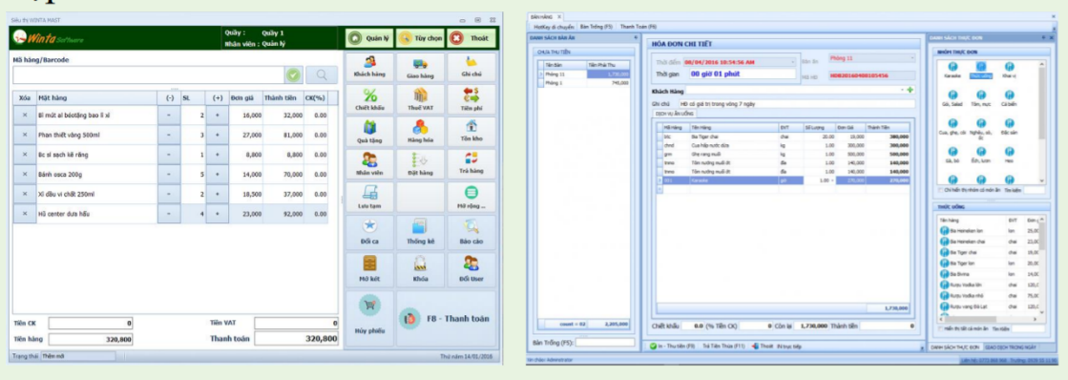

Hình

1.3. .NET FRAMEWORK là gì ?

.NET Framework của Microsoft là một nền tảng lập trình tập hợp các thư viện lập trình có thể được cài thêm hoặc đã có sẵn trong các hệ điều hành Windows.

.NET Framework cung cấp những giải pháp thiết yếu cho những yêu cầu thông thường của các chương trình điện toán như lập trình giao diện người dùng, truy cập dữ liệu, kết nối cơ sở dữ liệu, ứng dụng web, các giải thuật số học và giao tiếp mạng.

.NET Framework quản lý việc thực thi các chương trình được viết dựa trên .NET Framework do đó người dùng cần phải cài .NET Framework để có thể chạy các chương trình được viết trên nền .NET.

1.3. Một số công nghệ trong .NET Framework

Console: xây dựng ứng dụng với giao diện dòng lệnh; Windows Forms: xây dựng ứng dụng desktop (giao diện đồ họa) cho windows; Windows Presentation Foundation: công nghệ mới xây dựng ứng dụng desktop (giao diện đồ họa) cho windows; ASP.NET: nền tảng để phát triển các ứng dụng web chạy trong chương trình máy chủ IIS, bao gồm ASP.NET Web Forms, ASP.NET MVC, ASP.NET Web API;

ADO.NET và Entity Framework: công nghệ cho phép chương trình kết nối và sử dụng cơ sở dữ liệu quan hệ (SQL Server, MySQL, v.v.); Windows Communications Foundation: công nghệ cho phép phát triển ứng dụng mạng hướng dịch vụ (Service Oriented Application, SOA).

1.4. Cài đặt .NET Framework trên WindowsCác hệ điều hành mới như Windows 10 đều mặc định cài đặt .NET và có thể tự động cập nhật phiên bản mới

Các chương trình viết cho .NET framework chỉ có thể hoạt động nếu trên hệ điều hành có cài đặt phiên bản tương đương hoặc mới hơn của .NET (so với phiên bản sử dụng cho quá trình phát triển ứng dụng).

1.4. Giới Thiệu Ngôn Ngữ C#

C# là một ngôn ngữ lập trình hiện đại được phát triển bởi Microsoft và được phê duyệt bởi European

Computer Manufacturers Association (ECMA) và International Standards Organization (ISO). •C# hay Csharp là một trong những ngôn ngữ lập trình trong họ DotNet của Microsoft và khi lập trình

C# người lập trình phải chuẩn bị và cài đặt .NET Framework.

Hai thành phần cốt lõi của .NET Framework không thể thiếu cho bất kỳ ứng dụng hoặc dịch vụ được phát triển trên nền tảng này là Common Language Runtime (CLR) và .NET Framework Class Library (FCL).

Trong đó Common Language Runtime (CLR) có nhiệm vụ quản lý bộ nhớ, thực thi code, xử lý lỗi,….NET Framework Class Library (FCL) được sử dụng để phát triển các ứng dụng từ command line đến Graphical User Interface (GUI).

2 Giới thiệu các thành phần đối tượng hỗ trợ xây dựng giao diện trên Windows

2.1 GUIs

Chương trình hiện đại đều dùng GUI

* Graphical: text, window, menu, button…
* User: người sử dụng chương trình
* Interface: cách tương tác chương trình
* Thành phần đồ họa điển hình
  + Window: một vùng bên trong màn hình chính
  + Menu: liệt kê những chức năng
  + Button: nút lệnh cho phép click vào
  + TextBox: cho phép user nhập dữ liệu text

2.2 GUI Application

Windows Form là nền tảng GUI cho ứng dụng desktop

* (Ngược với Web Form ứng dụng cho Web)
* Single Document Interface (SDI)
* Multiple Document Interface (MDI)

Các namespace chứa các lớp hỗ trợ GUI trong .NET

* System.Windows.Forms:
  + Chứa GUI components/controls và form
* System.Drawing:
  + Chức năng liên quan đến tô vẽ cho thành phần GUI
  + Cung cấp chức năng truy cập đến GDI+ cơ bản

2.3 Windows Controls

Tổng quan controls

* Control là một thành phần cơ bản trên form
* Có các thành phần
* Thuộc tính
* Phương thức
* Sự kiện

Tất cả các control chứa trong namespace:

System.Windows.Forms

Một số thuộc tính của control

* Text: mô tả text xuất hiện trên control
* Focus: phương thức chuyển focus vào control
* TabIndex: thứ tự của control nhận focus
* Mặc định được VS.NET thiết lập
* Enable: thiết lập trạng thái truy cập của control
* Visible: ẩn control trên form, có thể dùng phương thức Hide
* Anchor:
* Neo giữ control ở vị trí xác định
* Cho phép control di chuyển theo vị trí
* Size: xác nhận kích thước của control

3. Cơ sở dữ liệu và kết nối cơ sở dữ liệu.

3.1 Entity franework

**Mô hình ORM**

Mô hình **ORM** (**O**bject **R**elated **M**apping) là một công cụ lưu trữ dữ liệu từ đối tượng miền sang cơ sở dữ liệu quan hệ giống như MS SQL Sever một cách tự động mà không cần lập trình nhiều về nó.

O/RM gồm 3 thành phần chính:

* Đối tượng miền
* Đối tượng cơ sở dữ liệu quan hệ
* Ánh xạ từ đôi tượng miền sang đối tượng cơ sở dữ liệu quan hệ bao gồm (table, view, stored procedures)

ORM cho phép chúng ta giữ thiết kế cơ sở dữ liệu của mình tách biệt với các lớp. Điều này giúp cho ứng dụng có thể bảo trì và phát triển mở rộng một cách dễ dàng. Nó cũng tự động hóa các hoạt động **CRUD** (**C**reate, **R**etrieve, **U**pdate & **D**elete). Vì vậy các nhà phát triển phần mềm sẽ không cần phải viết những phần đáng lẽ phải viết.

**Các framework ORM trong .NET**

Có rất nhiều framework ORM trong .NET như:

* DataObjects.Net
* nHibernate
* OpenAccess
* SubSonic
* . . . etc.

**Entity framework** là một trong mã nguồn mở của Microsoft. Phiên bản đầu tiên được tạo ra trong năm 2008. Đây là phương tiện chính của Microsoft tương tác giữa ứng dụng .NET và các cơ sở dữ liệu quan hệ

**Entity framework**

**Microsoft ADO.NET[[1]](#footnote-1) Entity Framework** là một dang ORM cho các nhà phát triển phầm mềm làm việc với các cơ sở dữ liệu với các đối tượng cụ thể. Loại bỏ những phần cần thiết mà đáng lẽ các lập trình viên phải viết để tập trung phát triển hệ thống logic cho ứng dụng của mình.

Đây là một bước tiến lớn trong ADO.NET giúp cho lập trình viên tự động hóa cơ chế tiếp cận và lưu trữ dữ liệu trong cơ sở dữ liệu.

Sử dụng Entity framework thông thường các nhà phát triển sẽ kết hợp sử dụng truy vấn LINQ để truy vấn dữ liệu từ trong EF

Một EF có nhiều tầng lớp ánh xạ, song đó chúng ta cũng có thể tự mình tùy chỉnh các ánh xạ. Ví dụ: Một ánh xạ từ một EF tới nhiều bảng dữ liệu hoặc nhiều bảng EF có thể ảnh xạ chỉ 1 bảng dữ liệu

EF có 3 dạng:

* **Code First**: Là một mô hình tự động sinh ra csdl thông qua dòng code của c#.
* **Model First**: Phù hợp với các dự án mới khi csdl vẫn chưa có. Model sẽ được lưu tại EDMX (Entity Data Model Designer). Các lớp tương tác với EDMX sẽ được tự động tạo ra các bảng dữ liệu tương ứng
* **Database First**: Phù hợp với các dự án đã có csdl và các dự án lớn. database first sẽ tự động sinh ra mô hình dữ liệu ra Model tương ứng với từng bảng dữ liệu trong database và các mối liên kết dữ liệu của chúng.

Việc lựa chọn hình thức code first, model first hay database first đều tùy vào dự án, người lập trình để lựa chọn cho phù hợp.

4. Microsoft reportviewer

Trong các ứng dụng với csdl, việc đưa ra các báo cáo là việc làm cần cần thiết để giúp các nhà quản lý, người sử dụng đưa ra các thống kê và in ấn khi cần, ví dụ như báo cáo doanh thu theo tuần, theo quý, hoặc báo cáo sinh viên trong một lớp, sinh viên đỗ, trượt…

Với nhu cầu đó ông chủ .Net Microsoft đã cho ra một sản phẩn reportviewer giúp thực hiện dễ dàng với bảng báo cáo theo csdl. Dễ dàng sử dụng tích hợp với nuget của Microsoft cho việc cài đặt trở nên nhẹ nhàng hơn

# Chương 2: Phân tích

1 Ngôn ngữ lập trình sử dụng



Hình C#

**Ngôn ngữ C#.** Là một ngôn ngữ phát triển theo nền tản của ngôn ngữ C, được phát triển bới tập đoàn Microsoft, một trong những tập đoàn công nghệ lớn nhất thế giới.

**Ưu điểm**

C# có rất nhiều ưu điểm nổi bật như:

- Gần gũi với các ngôn ngữ lập trình thông dụng như C++, Java, Pascal.

- Xây dựng dựa trên nền tảng của các ngôn ngữ lập trình mạnh nên thừa hưởng những ưu điểm của chúng.

- Cải tiến các khuyết điểm của C/C++ như con trỏ, hiệu ứng phụ,...

- Dễ dàng tiếp cận, dễ phát triển.

- Được sự chống lưng của .NET Framework.

**Nhược điểm**

Nhược điểm lớn nhất của C# là chỉ chạy trên nền Windows và có cài .NET Framework. Thao tác đối với phần cứng yếu hơn so với ngôn ngữ khác, hầu hết phải dựa vào windows.

2. Cở sở dữ liệu Microsoft SQL Server (phiên bản 2016):

Microsoft SQL Server là một hệ quản trị cơ sở dữ liệu quan hệ được phát triển bởi Microsoft. Là một máy chủ cơ sở dữ liệu, nó là một sản phẩm phần mềm có chức năng chính là lưu trữ và truy xuất dữ liệu theo yêu cầu của các ứng dụng phần mềm khác.

SQL được Microsoft phát triển với nhiều phiên bản khác nhau cho nhiều đối tượng khác nhau với các bộ tính năng khác nhau.



Hình MS SQL Server

Một số ứng dụng của SQL Server:

* Data Integration Scripts
* Truy vấn dữ liệu để phân tích
* Truy vấn thông tin

Các ưu điểm của SQL Server:

* Cài được nhiều phiên bản khác nhau trên cùng một máy
* Duy trì riêng biệt các môi trường sản xuất, phát triển và thử nghiệm
* Giảm thiểu các vấn đề tạm thời trên cơ sở dữ liệu
* Tách biệt các đặc quyền bảo mật
* Duy trì máy chủ dự phòng
* Tiêu chuẩn quy định rõ ràng
* Tính di động

Nhược điểm:

* Chỉ trên hệ điều hành Windows
* Cần thanh toán License để chạy nhiều database

3. Phân tích và đặc tả các chức năng của chương trình trình.

Phân tích chức năng:

Trong ứng dụng quản lý sinh viên thì không thể thiếu các chức năng sau:

* Đăng nhập:
  + Chức năng này với mục đích xác thực người dùng xem có phải chính chủ không. Khi đăng nhập thành công thì sẽ được thực hiện các chứa năng còn lại. Ngược lại thì sẽ được yêu cầu đăng nhập
* Quản lý sinh viên
  + Quản lý sinh viên là chức năng chính yêu cầu phải có trong chương trình. Chức năng này chủ yếu là thêm sửa xóa các sinh viên, xuất ra danh sách sinh viên.
  + Các chức năng bao gồm:
    - Xem danh sách sinh viên
    - Thêm sinh viên
    - Sửa sinh viên
    - Xóa sinh viên
    - Tìm kiếm sinh viên
    - Xuất danh sách sinh viên
* Quản lý giảng viên
  + Quản lý giảng viên là chức năng sẽ đưa các giảng viên giảng dạy cho sinh viên.
  + Các chức năng bao gồm:
    - Thêm giảng viên
    - Sửa giảng viên
    - Xóa giảng viên
    - Tìm kiếm giảng viên
* Quản lý điểm
  + Quản lý điểm của sinh viên, xem thống kê về học lực của từng sinh viên và từng môn học, xem xét tỷ lệ đậu rớt của sinh viên và môn học đó.
  + Các chức năng bao gồm
    - Xem thống kê điểm sinh viên
    - Xem thống kê điểm môn học
    - Xem điểm chi tiế sinh viên
    - Xem điểm chi tiết môn học
    - Cập nhật lại điểm
* Phân bố lớp học
  + Phân bố lớp học là một chức năng cho phép trưởng khoa có thể phân bố lớp sao cho hợp lý. Không thể phân bố trùng lớp học hay giảng viên có lịch giảng dạy
  + Các chức năng sẽ bao gồm
    - Thêm lớp học phần
    - Sửa lớp học phần
    - Xóa lớp học phần

Hình Mô hình chức năng quản lý sinh viên

4. Sơ đồ use case

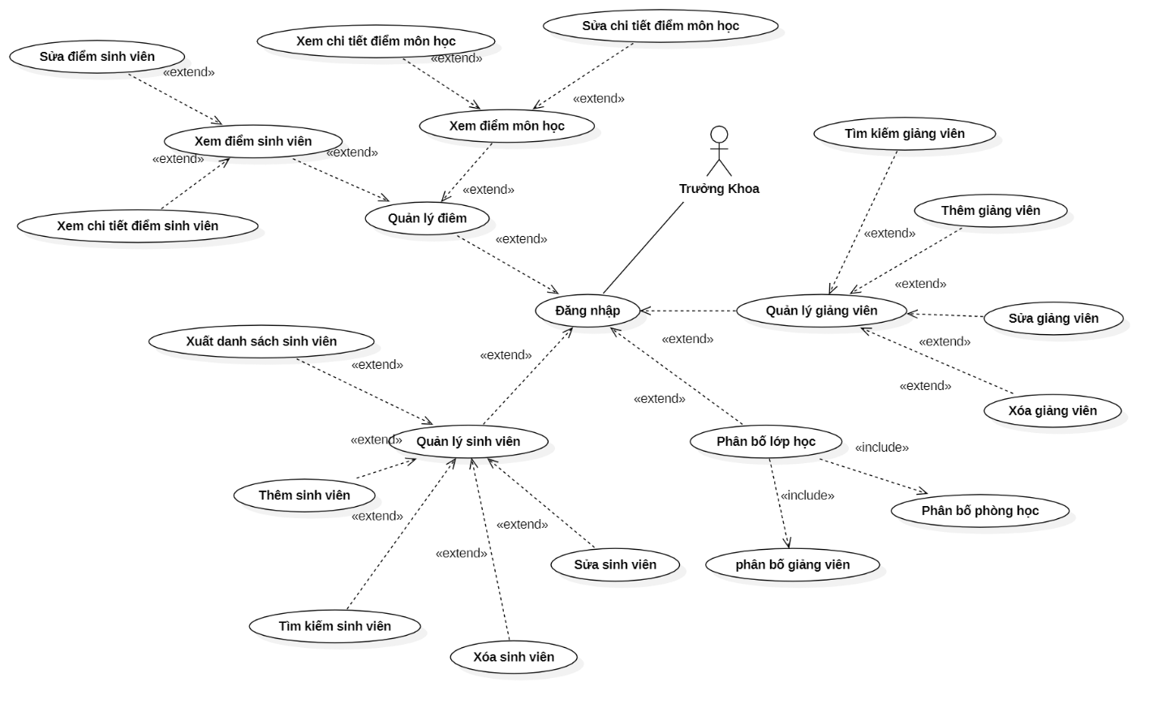

Hình Sơ đồ use case

5. Sơ đồ, cấu trúc chương trình



Hình sơ đồ cơ sở dữ liệu

# Chương 3: Thiết kế và xây dựng chương trình

1. Thiết kế chi tiết chức năng và phương thức.

Chức năng đăng nhập: là chức năng xác thực đăng nhập để kiểm tra chính chủ. Chức năng sẽ kiểm tra tài khoản trên cơ sở dữ liệu và xuất ra thông báo nếu đăng nhập sai. Chức năng có các phương thức sau:

* Phương thức đăng nhập
  + Kiểm tra đăng nhập trên cơ sở dữ liệu và ra thông báo đăng nhập thành công hay chưa

Chức năng quản lý sinh viên: chức năng này là chức năng chình để quản lý sinh viên.

Yêu cầu để thực hiện được chức năng là phải đăng nhập

Chức năng cần các phương thức như thêm sinh viên, sửa sinh viên, xóa sinh viên, tìm kiếm sinh viên, xuất danh sách sinh viên

* Phương thức thêm sinh viên:
  + Yêu phải đăng nhập mới có thể thực hiện phương thức này
  + Phương thức đưa những thông tin sinh viên trên text box vào cơ sở dữ liệu.
  + Phương thức sẽ kiểm tra mã sinh viên đã bị trùng hay không, nếu trùng thì sẽ xuất ra thông báo đã tồn tại mã sinh viên này.
* Phương thức sửa sinh viên
  + Phương thức lấy một sinh viên từ cơ sở dữ liệu và tiến hành cập nhật những thay đổi thông tin và lưu trong cơ sở dữ liệu
* Phương thức xóa sinh viên
  + Phương thức sẽ lấy mã sinh viên từ người dùng nhập và tra ra sinh viên cần xóa sau đó sẽ tiến hành xóa sinh viên đó
* Phương thức tìm kiếm sinh viên
  + Phương thức này sẽ nhận một chuỗi tìm kiếm sẽ tìm lần lượt tên sinh viên, mã sinh viên và lớp sinh viên sau đó sẽ xuất ra danh sách nếu sinh viên nào hợp từ khóa
* Phương thức xuất danh sách
  + Có thể xuất ra danh sách word hoặc danh sách excel hoặc in trực tiếp trên ứng dụng
  + Sử dụng pagke Microsoft.Office.Interop.Exce và Microsoft.Office.Interop.Word của Microsoft để tiến hành chỉnh sữa những file docx hoặc file xlsx.

Chức năng quản lý giảng viên: là chức năng quản lý các giảng viên trong khoa

Các phương thức bao gồm:

* Phương thức thêm giảng viên
  + Là phương thức thêm mới giảng viên vào cơ sở dữ liệu
  + Phương thức sẽ trả ra thông báo nếu mã giảng viên đã tồn tại
* Phương thức sửa giảng viên
  + Phương thức sửa giảng sẽ lấy mã giảng viên ra rồi sau đó tiến hành sửa những thông tin mà người dùng nhập vào
* Phương thức xóa giảng viên
  + Phương thức này sẽ tiếng hành dữ liệu từ csdl
* Phương thức tìm kiếm giảng viên
  + Phương thức sẽ tìm kiếm giảng viên lần lượt

Chức năng quản lý điểm: là chức năng quản lý điểm của sinh viên hoặc điểm của môn học

Các phương thức bao gồm:

* Quản lý điểm sinh viên
  + Xem điểm tổng của sinh viên
  + Xem điểm chi tiết sinh viên
  + Thống kê số lượng đậu rớt của sinh viên
  + Chỉnh sửa điểm sinh viên
* Quản lý điểm môn học
  + Xem để tổng của một môn học
  + Xem điểm chi tiết môn học đó cho từng sinh viên
  + Thông kê số lượng đậu rớt
  + Chỉnh sửa điểm sinh viên

Chức năng phân bố lớp học: Chức năng sẽ giúp giảng viên dễ dàng phân bố lớp học, đưa ra cảnh báo nếu có lớp học đã bị trùng hoặc giảng viên đó đã có lịch dạy.

Các phương thức bao gồm:

* Thêm lớp học phần
  + Thêm một lớp học phần mới
  + Đưa ra cảnh báo nếu lớp đó đã có lịch học hoặc giảng viên đã có lịch dạy
* Sửa lớp học phần
  + Sửa lớp học phần đó
  + Đưa ra cảnh báo nếu giảng viên có lịch dạy hoặc lớp đó đã có lịch học
* Hủy lớp học phần
  + Hủy lớp học phần đó đồng thời hủy luôn các sinh viên đã đăng ký lớp học phần đó

2. Thiết kế chi tiết giao diện cho các chức năng.

**Giao diện trang chủ**

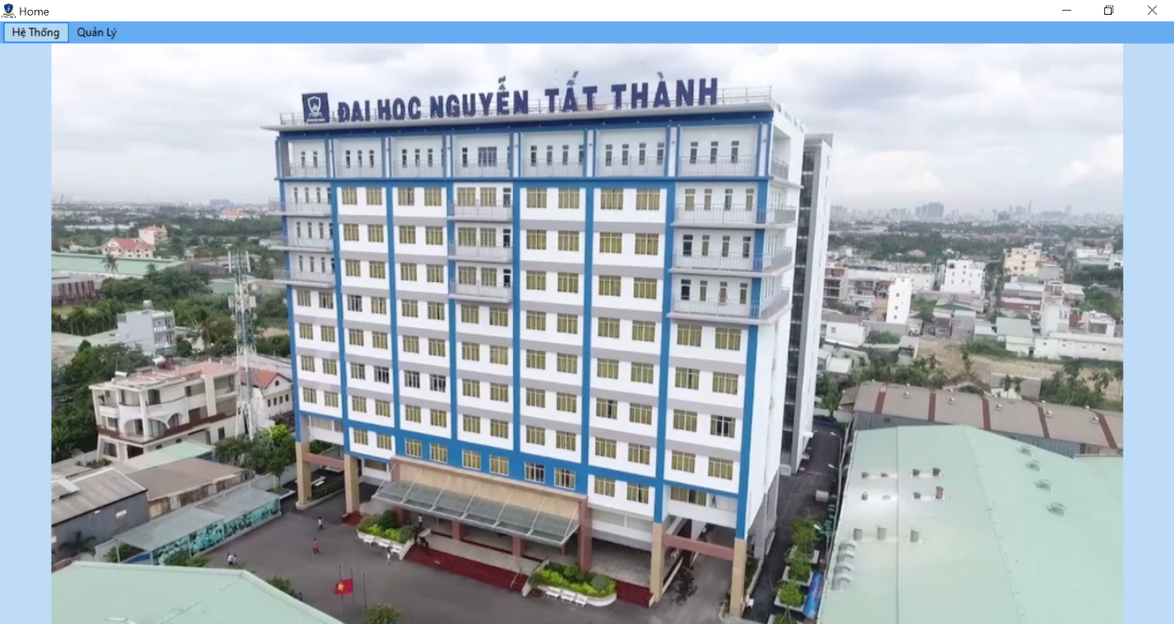

Hình Giao diện trang chủ

**Giao diện đăng nhập**

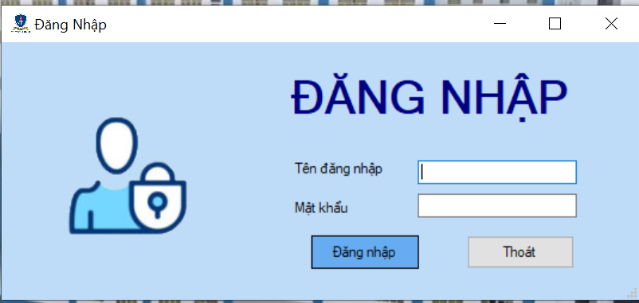

Hình Giao diện đăng nhập

**Giao diện quản lý sinh viên**

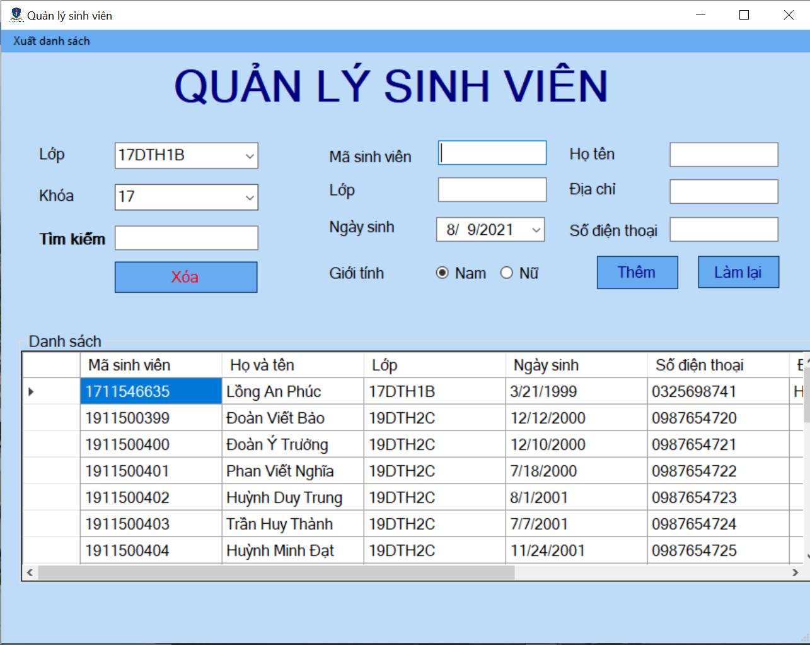

Hình Giao diện quản lý sinh viên

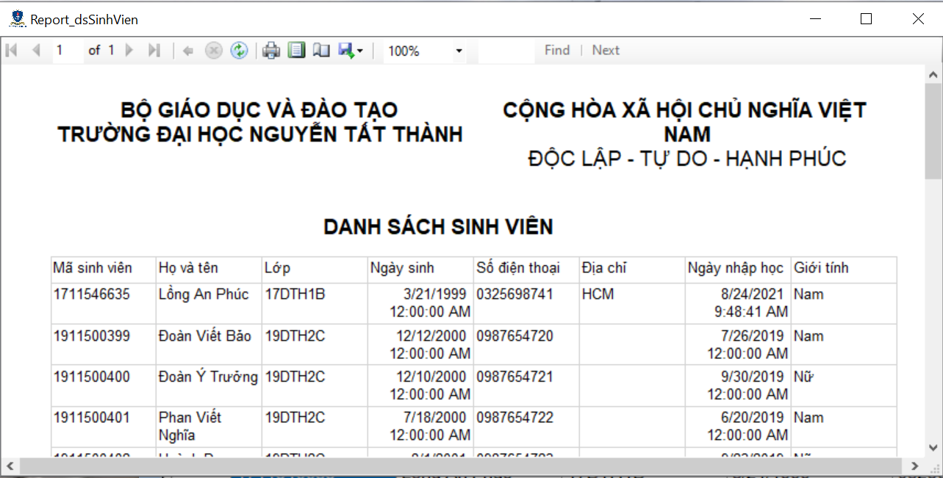

Hình Giao diện report

**Giao diện quản lý giảng viên**

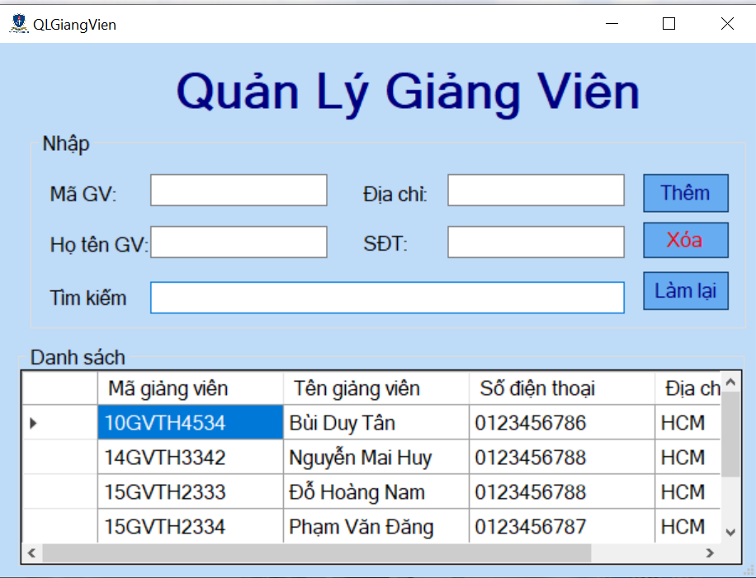

Hình Giao diện quản lý giảng viên

**Giao diện quản lý điểm**

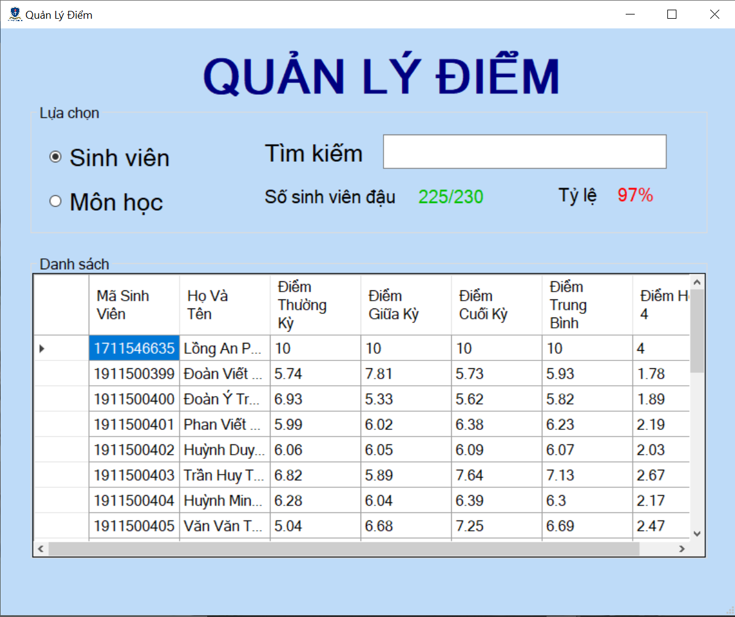

Hình Giao diện quản lý điểm tổng điểm sinh viên

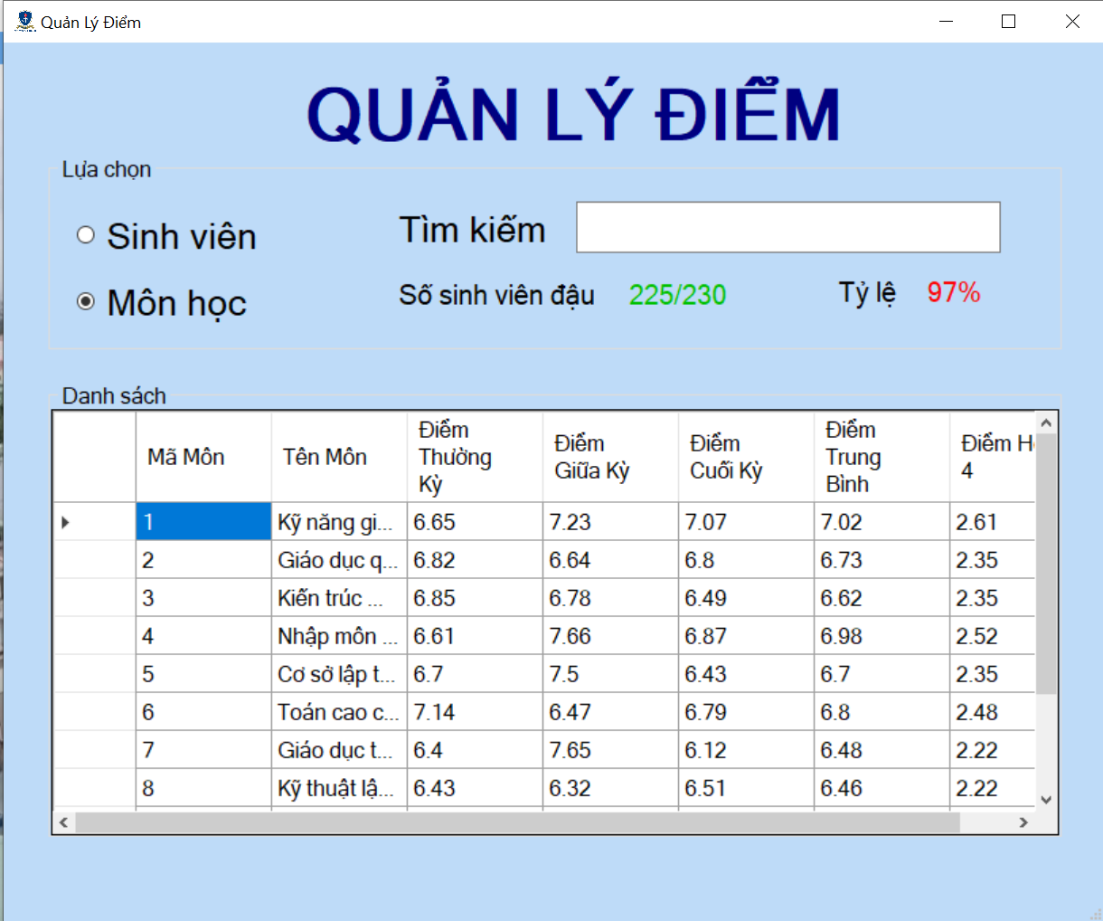

Hình Quản lý điểm tổng môn học

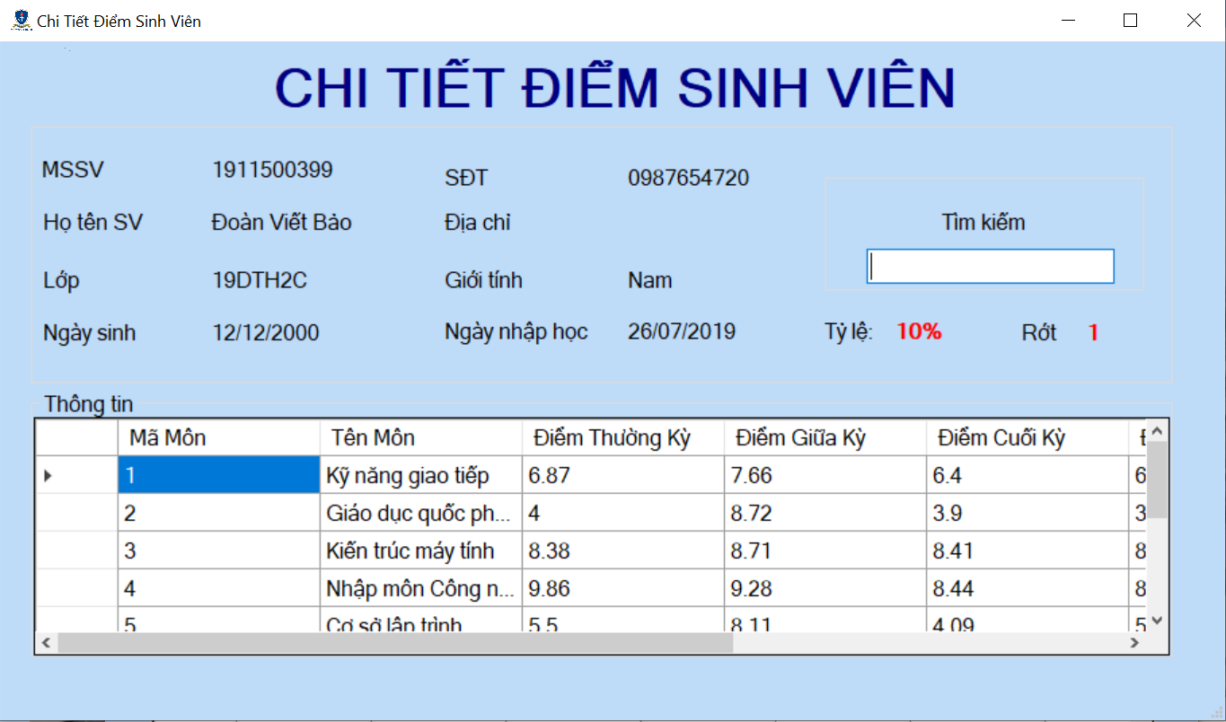

Hình Chi tiết điểm sinh viên

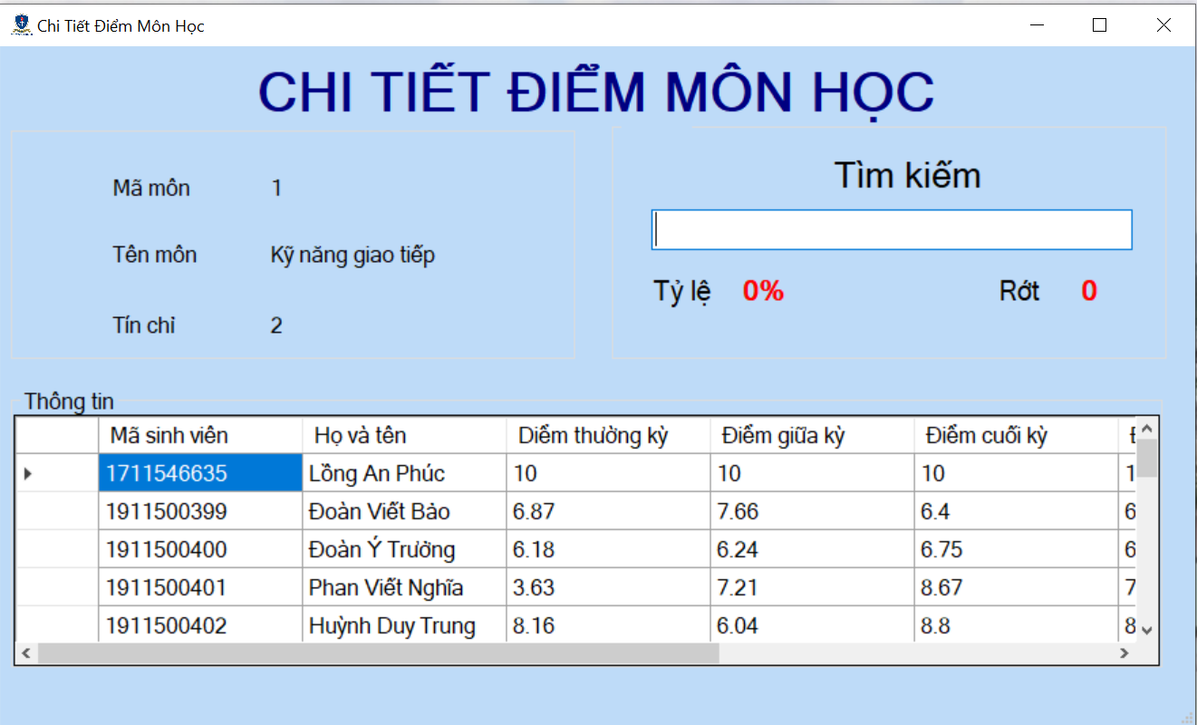

Hình Chi tiết điểm môn học

**Giao diện phân bố lớp học**

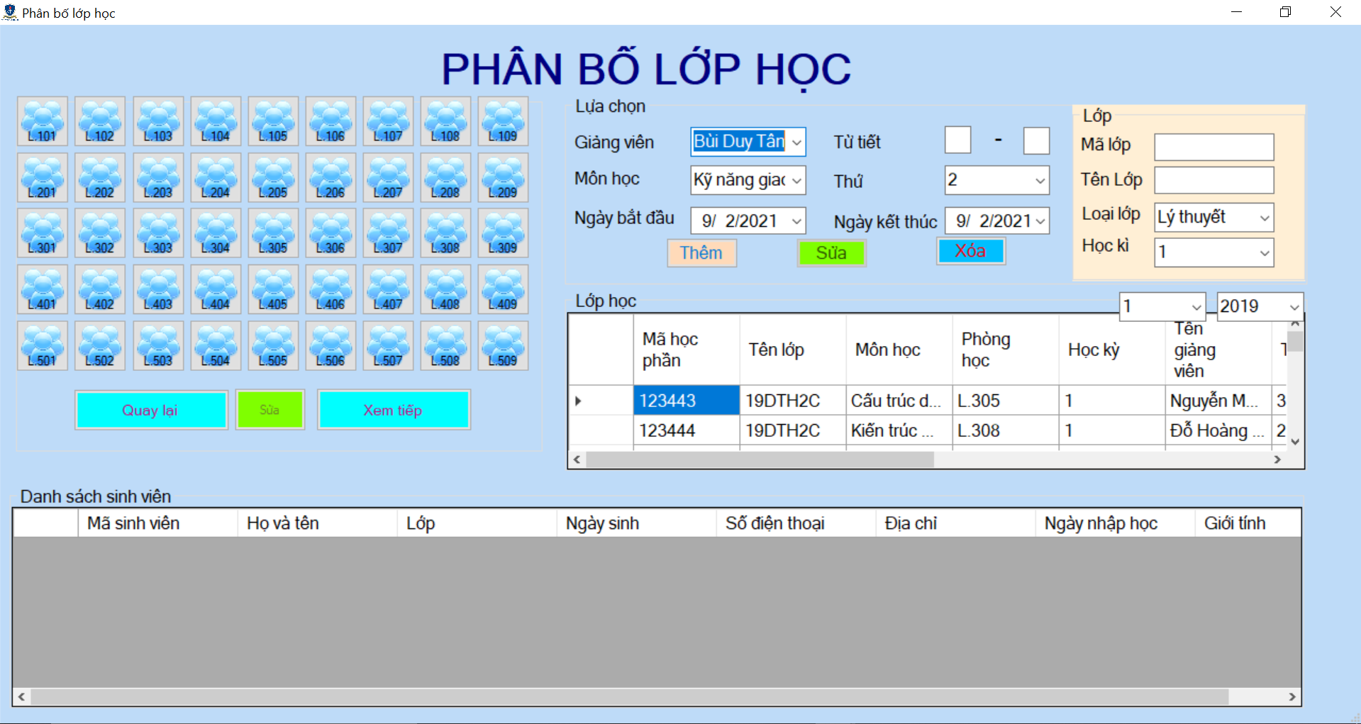

Hình Giao diện phân bố lớp học

# Chương 4: Thực nghiệm và triển khai

1. Đóng gói và xuất bản chương trình

File đóng gói bao gồm file .exe và .msi và file database do lập trình viên thêm vào

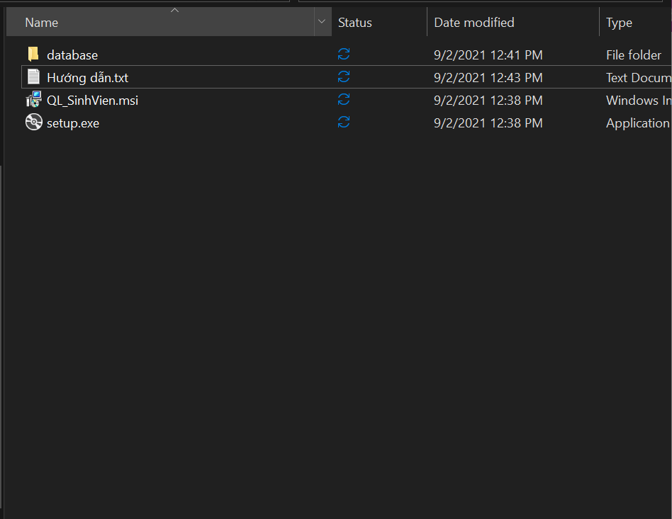

Hình các file trong đóng gói

Sau khi chạy .exe thì sẽ tạo ra các file cần thiết để chạy ứng dụng

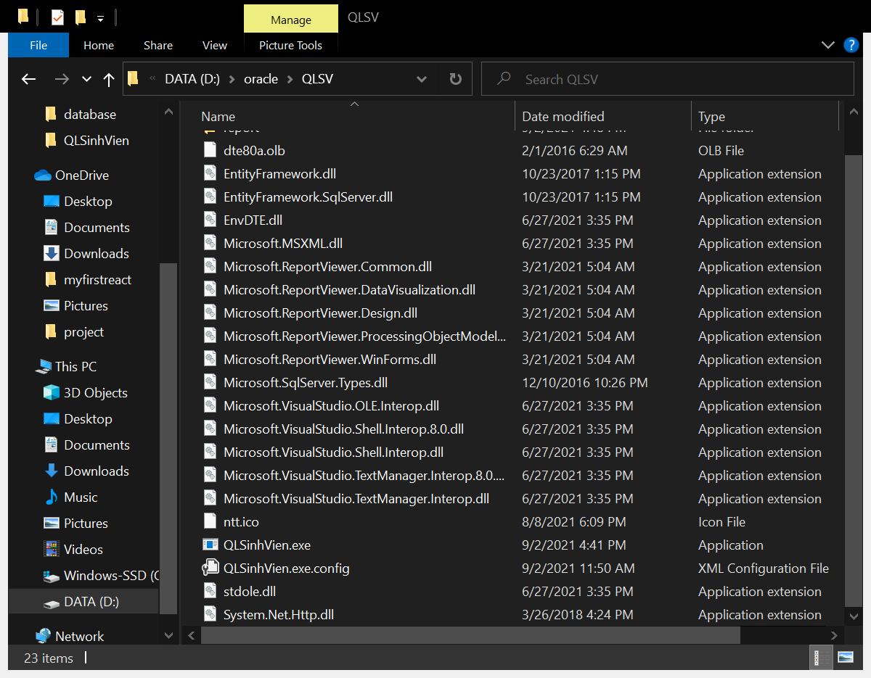

Hình file đã cài đặt

2. Môi trường cài đặt và triển khai, cách vận hành.

2.1 Môi trường cài đặt

Yêu cầu môi trường .Net phiên bản 4.7.1 trở lên.

Cài đặt SQL Server phiên bản 2016.

Cài đặt Microsoft office word và excel 2010 trở lên để có thể sửa dựng tính năng xuất ra word và excel

2.2 Triển khai ứng dụng và vận hành

Sau khi cài đặt đầy đủ môi trường ta tiến hành cài đặt ứng dụng

Bước 1: Đầu tiên chúng ta cần phải backup database vào SQL Serever.

Bước 2: Nhấp vào file .exe tiến hành cài đặt

Bước 3 Bấm next

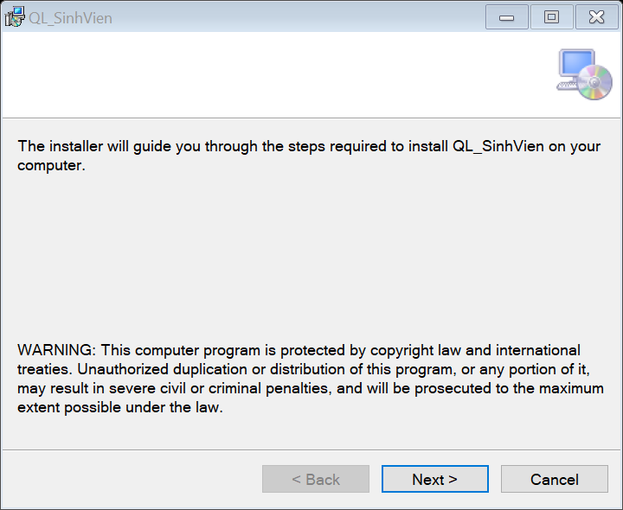

Hình Hướng dẫn cài đặt bước 3

Bước 4 Chọn đường dẫn lưu trữ và bấm next

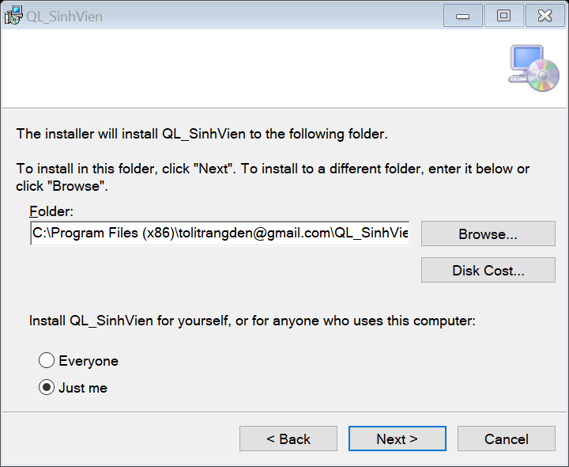

Hình Hướng dẫn cài đặt bước 4

Bước 5: Bấm next và tiến hành cài đặt

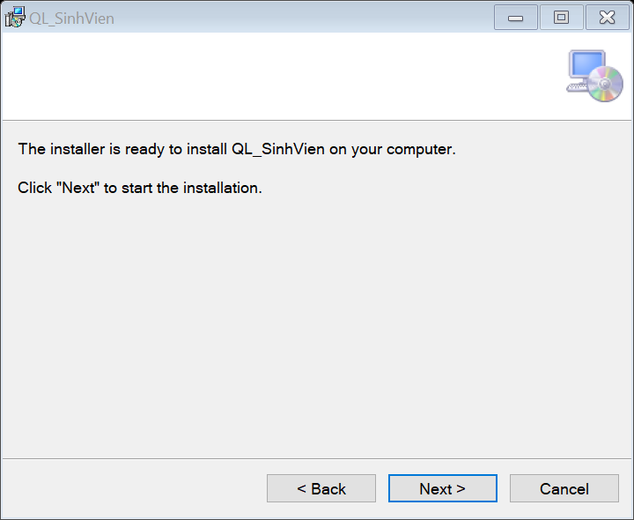

Hình Hướng dẫn cài đặt bước 5

Bước 6 Bấm close để kết thúc quá trình cài đặt

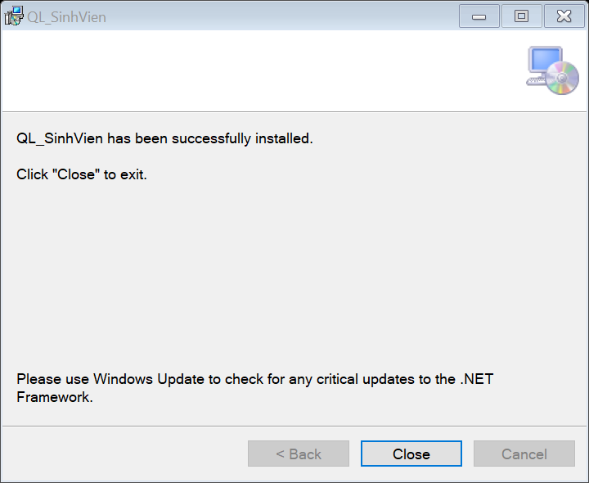

Hình Hướng dẫn cài đặt bước 6

Bước 7 Mở ứng dụng lên nằm ở bên desktop logo của trường ĐH Nguyễn Tất Thành

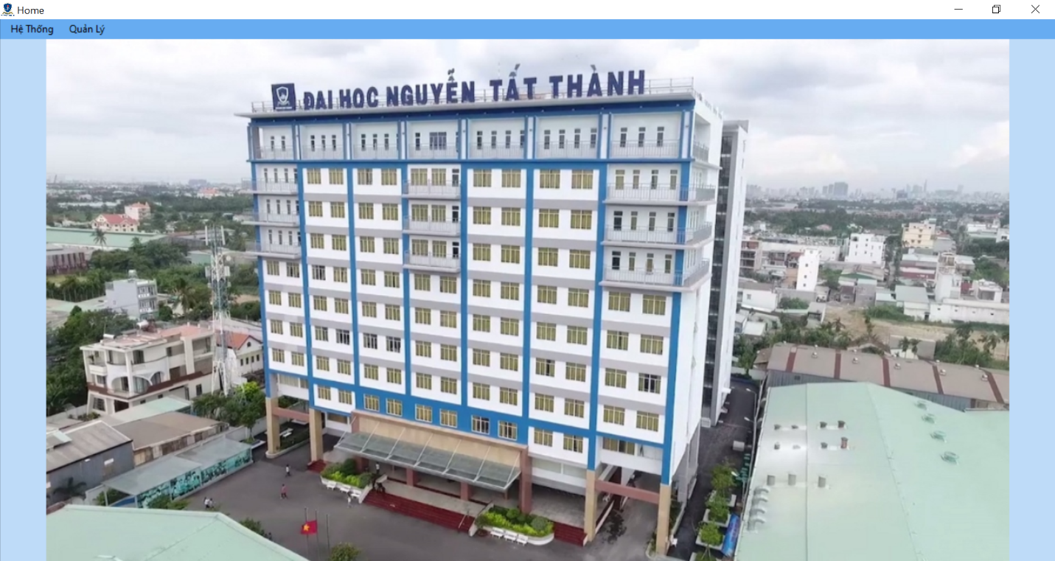

Hình Hướng dẫn cài đặt bước 7

3. Demo các chức năng của chương trình .

Đầu tiên mở ứng dụng và lựa chọn chức năng trên thanh menu



Chọn chức năng

Hình Demo 1

Trước hết cần đăng nhập để sửa dụng các chức năng như quản lý sinh viên, quản lý giảng viên, quản lý điểm, phân bố lớp học.

Vào hệ thống chọn đăng nhập sau đó sẽ hiển thị một form đăng nhập. Nhập tài khoản và mật khẩu. Tài khoản và mật khẩu được cung cấp là admin/admin

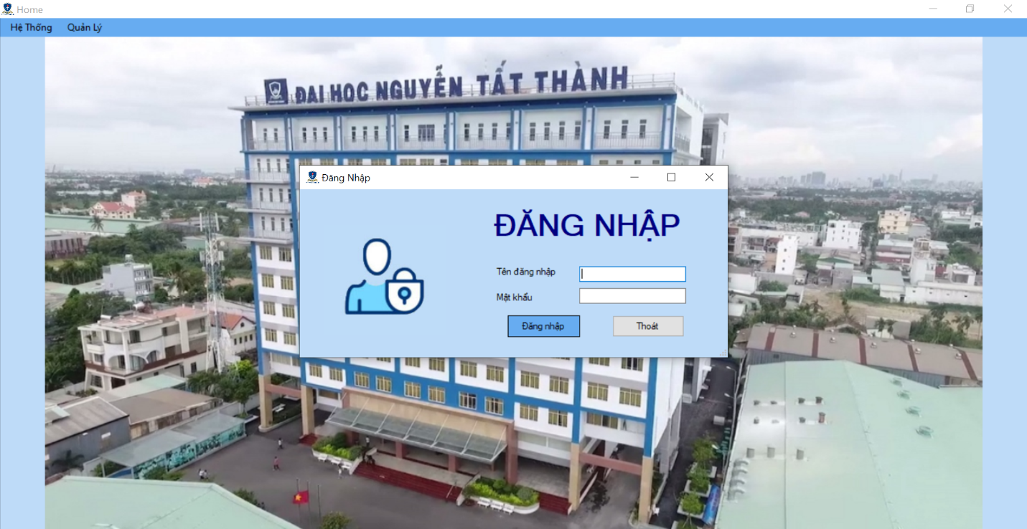

Hình Demon 2

Chọn chức năng quản lý sinh viên: Bao gồm các chức năng thêm sửa xóa các sinh viên, xuất ra danh sách sinh viên.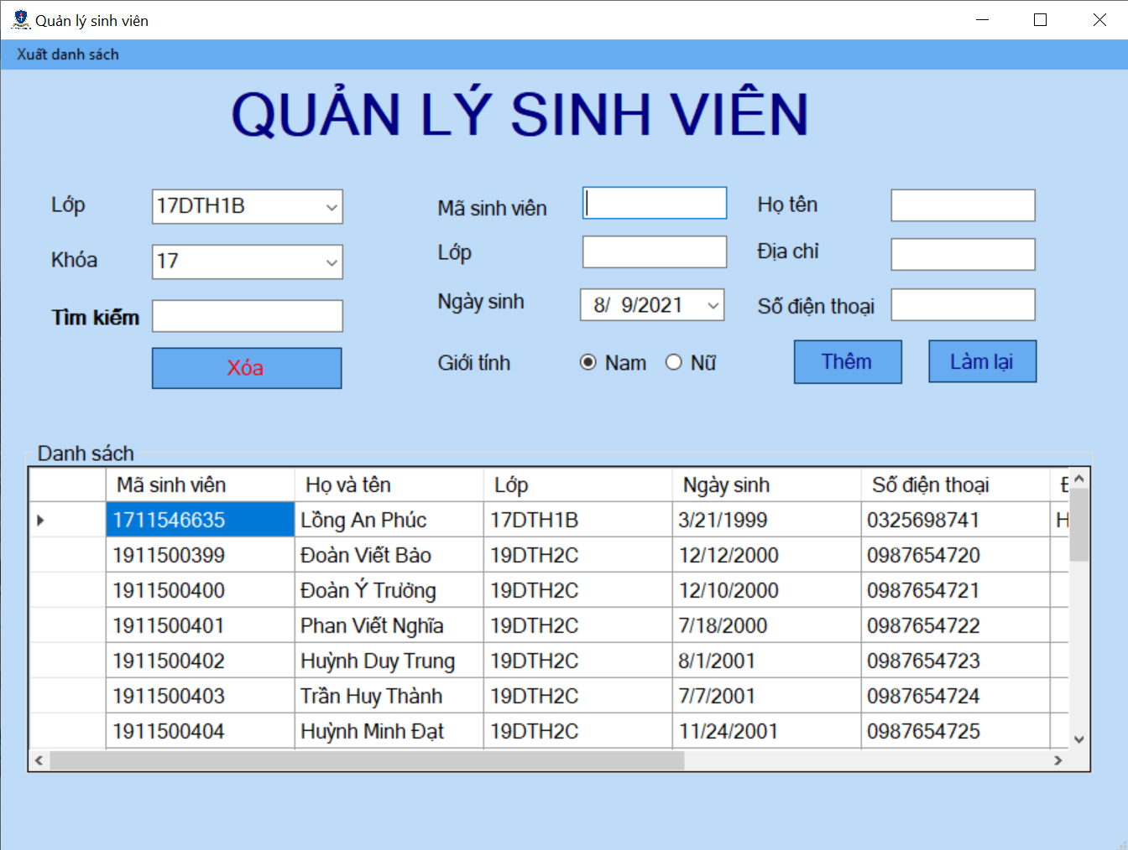

Hình Demon 3

Thêm sinh viên: Nhập các thông tin của sinh viên vào các ô tương ứng sau đó ấn thêm. Danh sách sẽ hiển thị thêm một sinh viên mới

Sửa sinh viên: Nhấp đúp vào ô thông tin cần sửa và thay đổi thông tin. Thông tin sinh viên sẽ lặp tức được thay đổi trong csdl

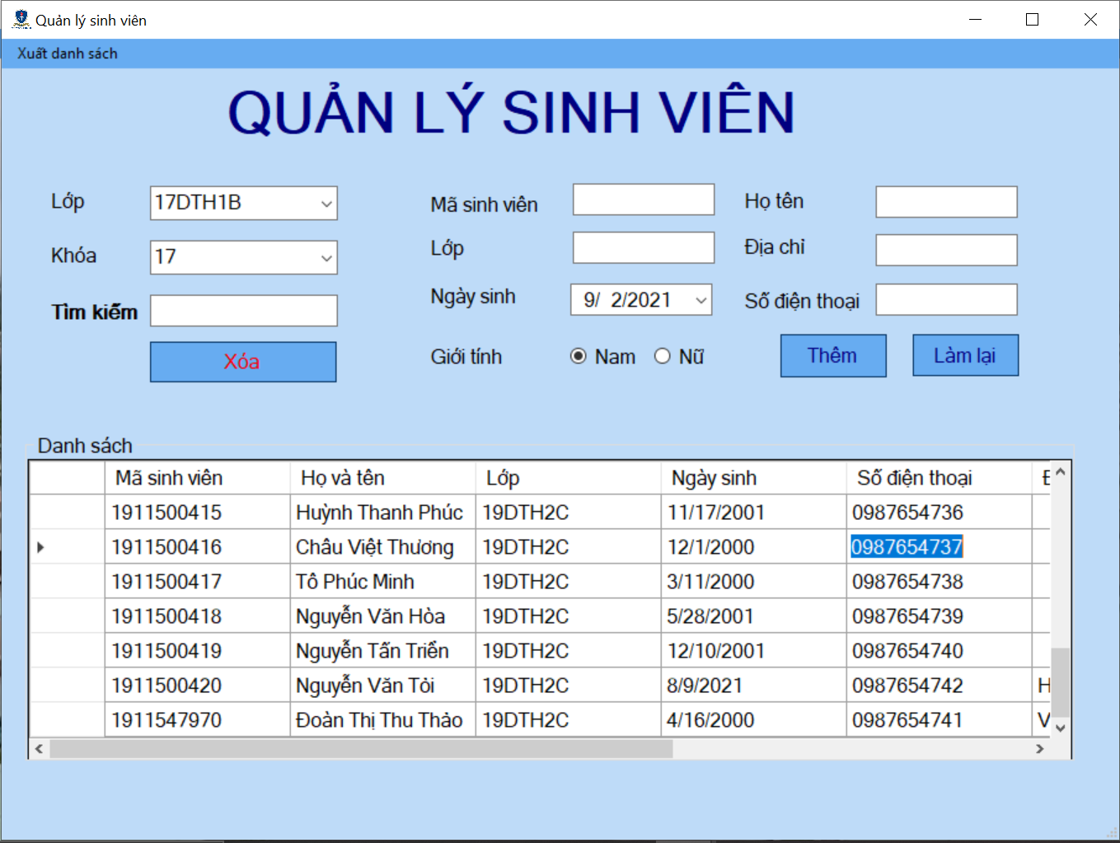

Hình Demon 3

Xóa sinh viên: nhấp vào danh sách sinh viên cần xóa và nhấn xóa sinh viên. Và nhấn xóa sinh viên. Một hộp thoại sẽ xuất hiện hỏi lại có muốn xóa sinh viên này không. Nếu nhấn yes thì sẽ xóa sinh viên này. Sinh viên sau khi bị xóa sẽ không khôi phục lại.

Lưu ý: Những sinh viên nào đã có điểm hoặc đã đăng ký một lớp học nào đó thì sẽ không thể xóa được.

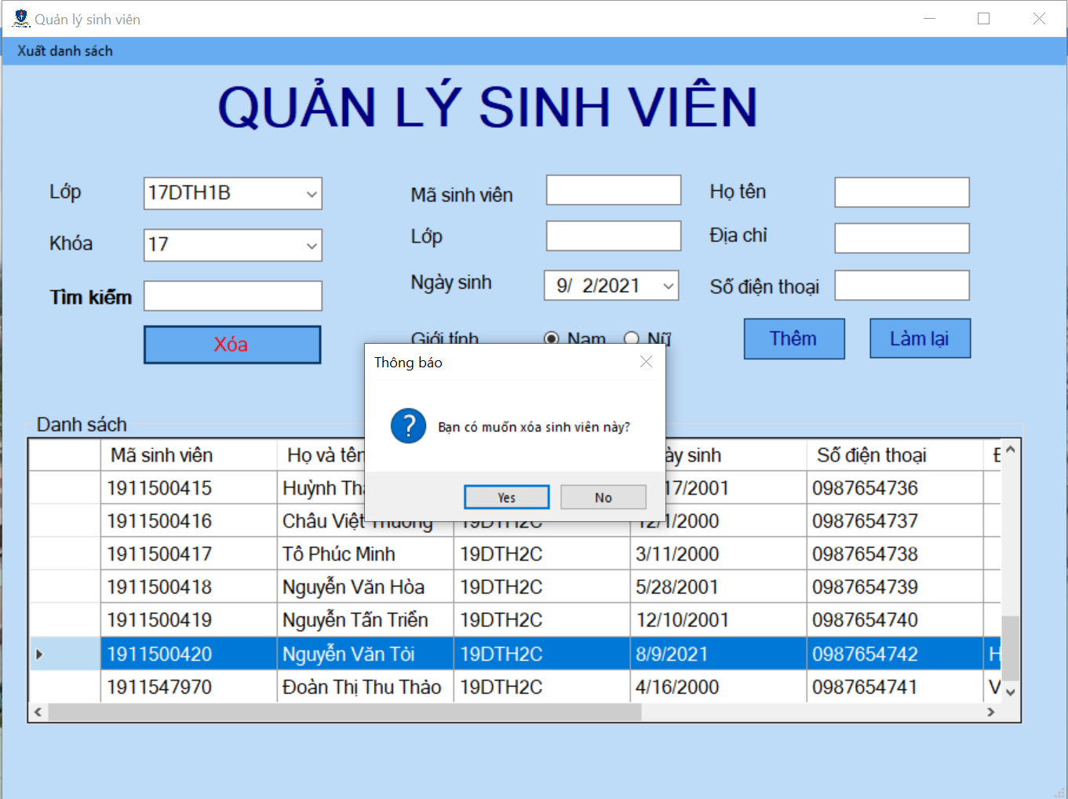

Hình Demon 4

Xuất danh sách: có 3 hình thức xuất, xuất ra word, xuất ra excel, hoặc in trực tiếp trên ứng dụng.

Lựa chọn hình thức xuất của mình trên thanh menu và chọn cái phù hợp

Nếu chọn xuất ra word hoặc excel sẽ có một thông báo xuất hiện báo cáo xuất danh sách thành công và hiển thị đường dẫn tới file đó. Đường dẫn đó là <nơi cài ứng dụng>/report/<tên file>.(docx/xlsx)

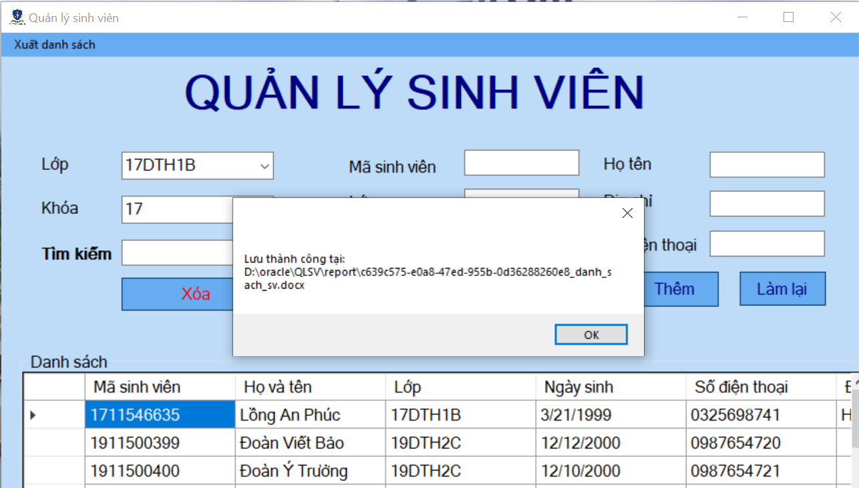

Hình Demon 5

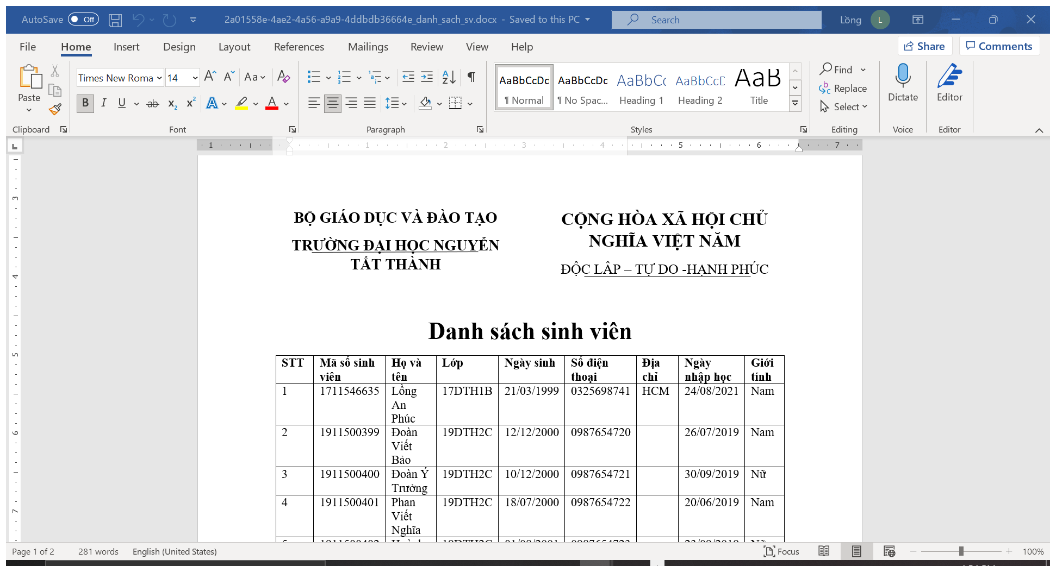

Hình Kết quả xuất ra word

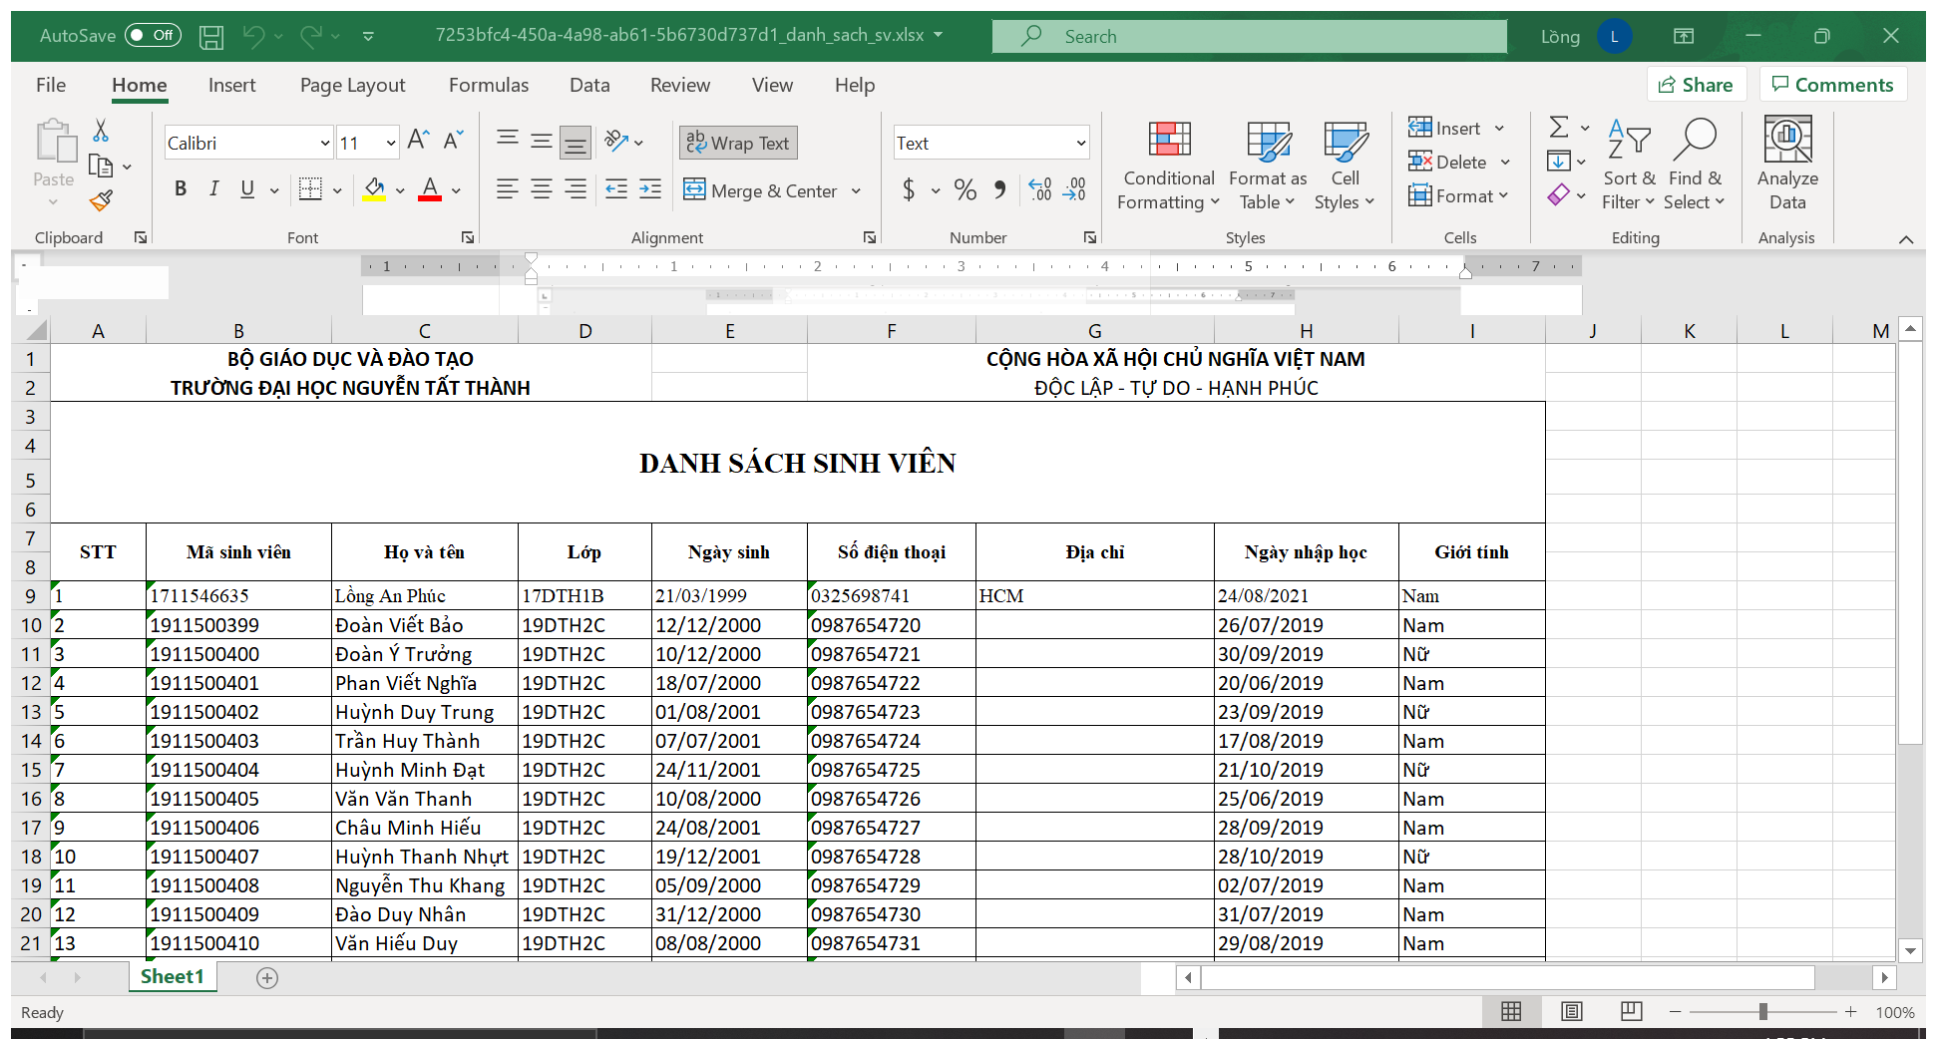

Hình Kết quả xuất ra excel

Còn nếu chọn in thì xuất ra ngay trong ứng dụng và có thể tùy chọn chức năng trên đó ví dụ như in ra giấy

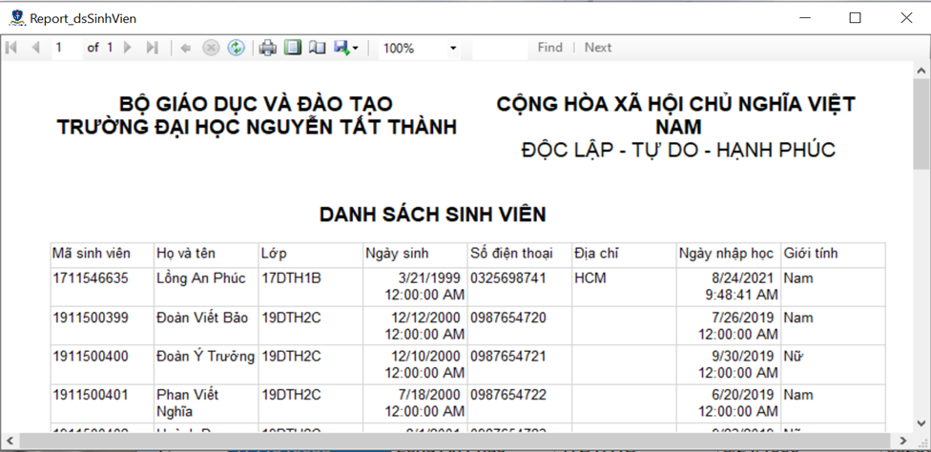

Hình Xuất trực tiếp trên ứng dụng

Tìm kiếm sinh viên: Có thể tìm kiếm sinh viên theo khóa hoặc theo lớp bằng cách tùy chọn trên combo box, hoặc tìm kiếm trên text box tìm kiếm theo từ khóa có thể gõ họ tên, mã số sinh viên để tìm kiếm từ khóa phù hợp

Quản lý giảng viên: Cũng giống như quản lý sinh viên có chức năng thêm sửa xóa tìm kiếm giảng viên.

Thêm giảng viên: điền các thông tin giảng viên khớp với các text box và nhấn thêm

Sửa giảng viên: Cũng giống quản lý sinh viên sửa trực tiếp trên danh sách và sẽ tự động cập nhật lại thông tin

Xóa giảng viên: Lựa chọn người cần xóa và sau đó xóa giảng viên đó đi. Lưu ý chỉ có thể xóa những giảng viên khi họ chưa từng dạy lớp nào cả.

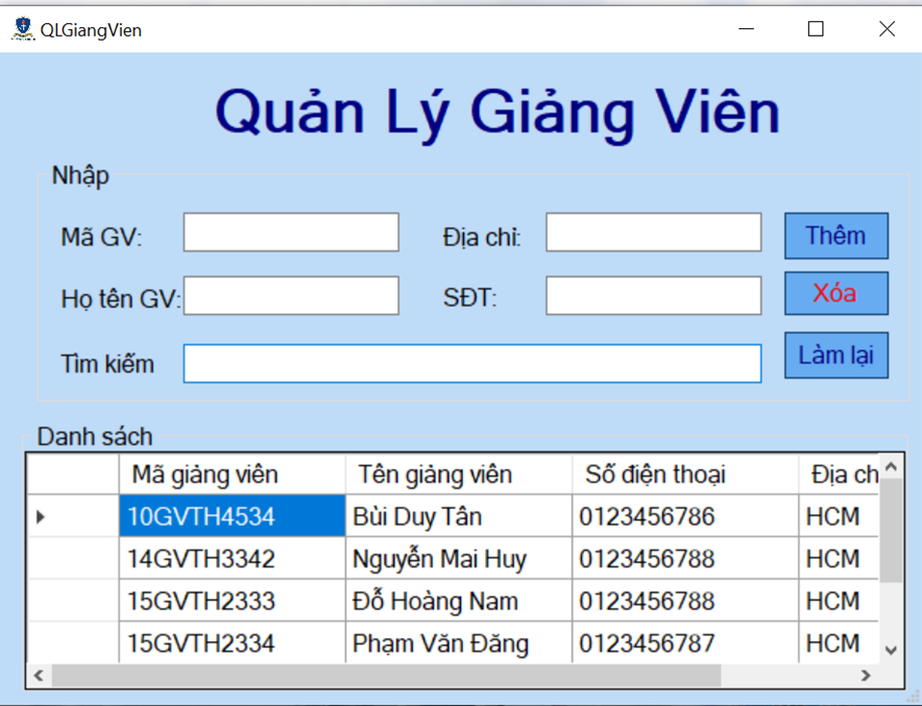

Hình Demon 6

Quản lý điểm: Ở chức năng này chỉ giới hạn được xem điểm và sửa điểm, không có xóa hoặc thêm điểm.

Quẩn lý điểm sẽ đưa ra những thống kê đậu rớt với một sinh viên nào đó hoặc một môn nào đó, từ đó có thể đưa ra đánh giá tổng thể.

Khi chọn chức năng quản lý điểm ứng dụng sẽ hiển thị một form danh sách điểm trung bình của sinh viên hoặc môn học bằng cách chọn vào nút raidio sinh viên hay môn học. Lặp tức danh sách sẽ hiển thị theo nút raidio.

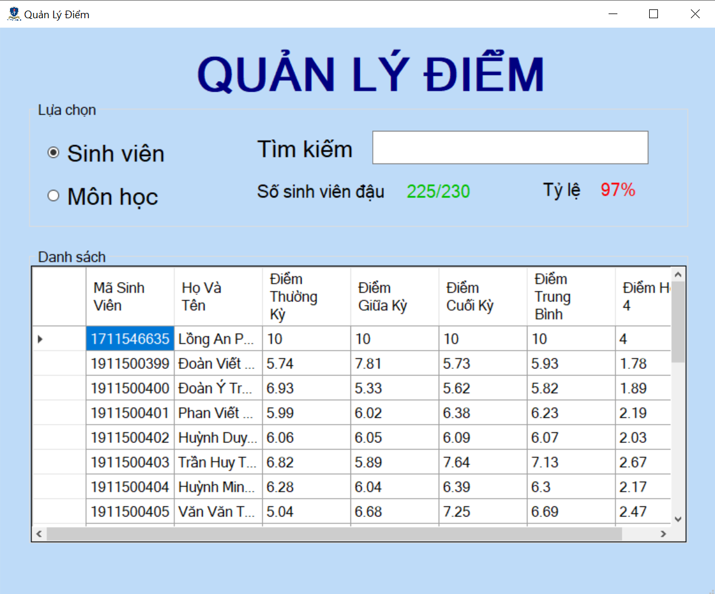

Hình Hiển thị điểm theo sinh viên

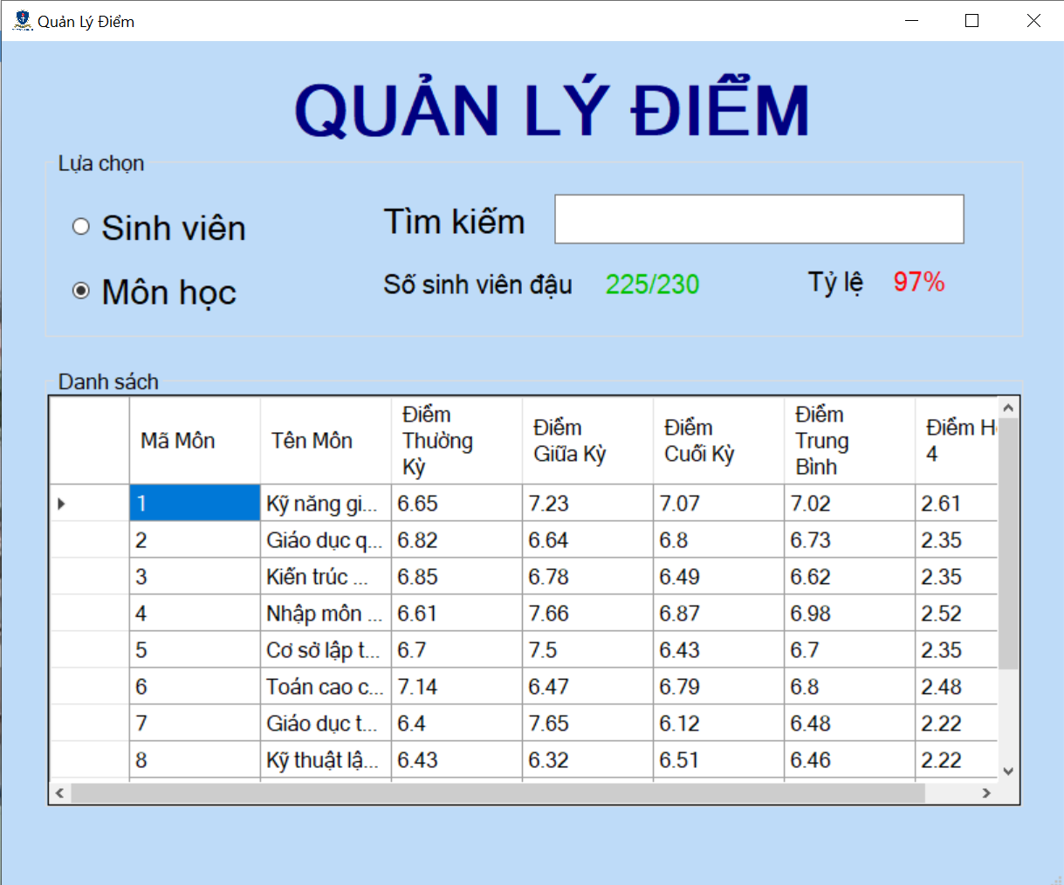

Hình Hiển thị điểm theo môn học

Để xem được chi tiết từng điểm của từng sinh viên hay môn học thì ta sẽ nhấp đúp vào trong danh sách của môn hoặc sinh viên được chọn. Sau đó ứng dụng sẽ hiển thị một form bao gồm thông tin của môn hoặc sinh viên đó rồi hiển thị danh sách điểm chi tiết từng sinh viên đã học môn này hoặc từng môn mà sinh viên đó đã học.

Để sửa lại điểm thì nhấp đúp vào những ô muốn chỉnh sủa sau đó thay đổi giá trị.

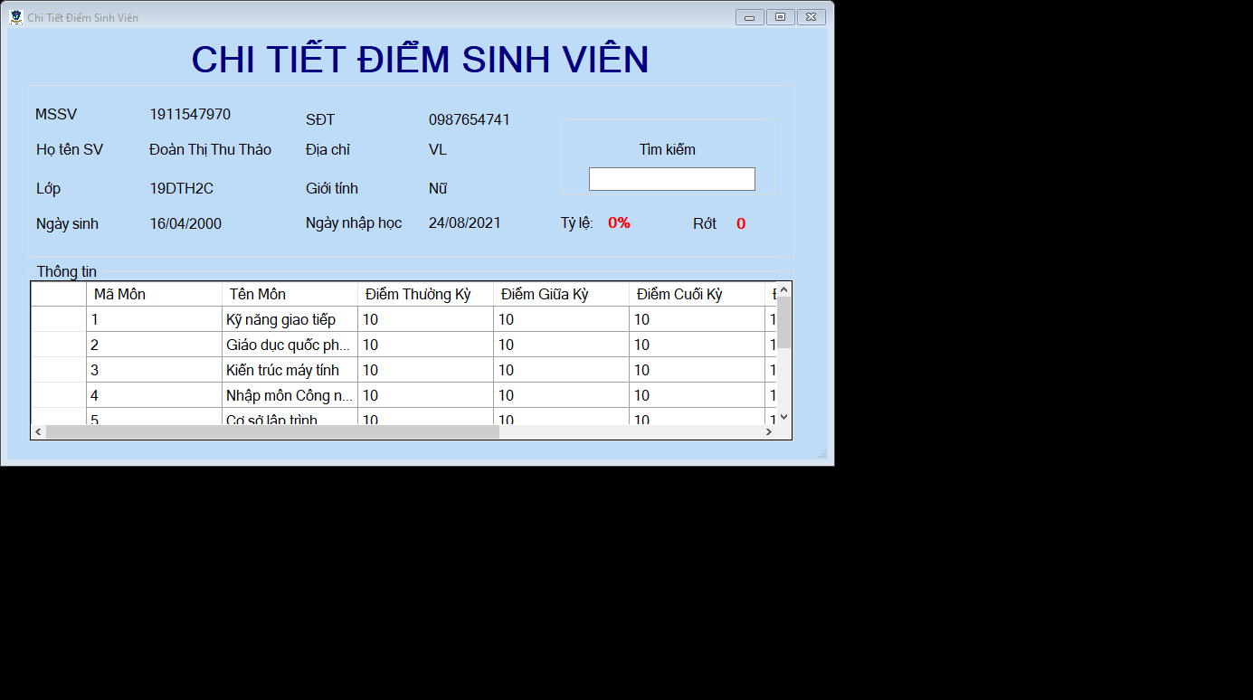

Hình Chi tiết điểm của sinh viên

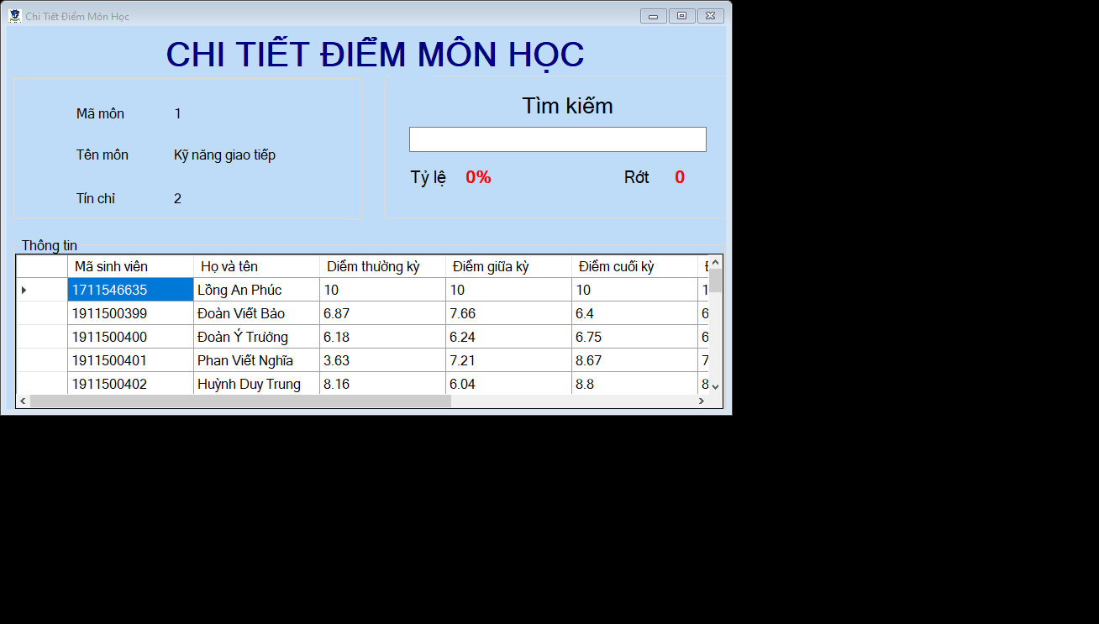

Hình Chi tiết điểm môn học

Phân bố lớp học: Là chức năng giúp cho trưởng khoa có thể phân bố lớp một cách dễ dàng và trực quan nhất. Ứng dụng sẽ hiển thị những lớp có thể học được, những lớp đã bị trùng lịch hoặc giảng viên đó đã có lịch dạy từ đó có thể dễ dàng phân bố.

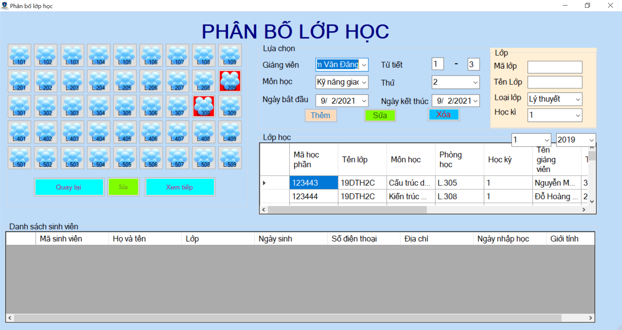

Hình Những lớp bị tô đỏ nghĩa là lớp đó đã bị trùng

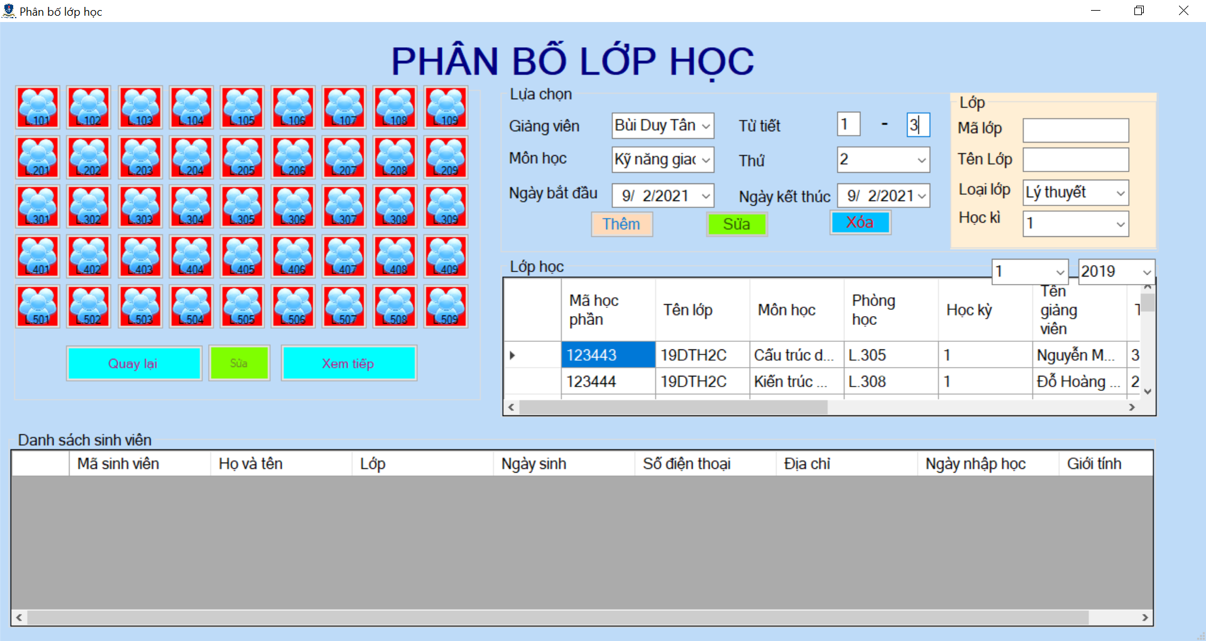

Hình Giảng viên đã bị trùng lịch nên các lớp học hiện đỏ

Khi nhấp vào danh sách lớp họp thì sẽ hiển thị danh sách sinh viên đó đã đăng ký lớp này. Để sửa lớp học thì nhấp đúp vào các thông tin sẽ hiển thị trên các text box và sẽ vào chế độ sửa. Để tắt chế độ sửa thì nhấp vào sửa ở nút bên trái.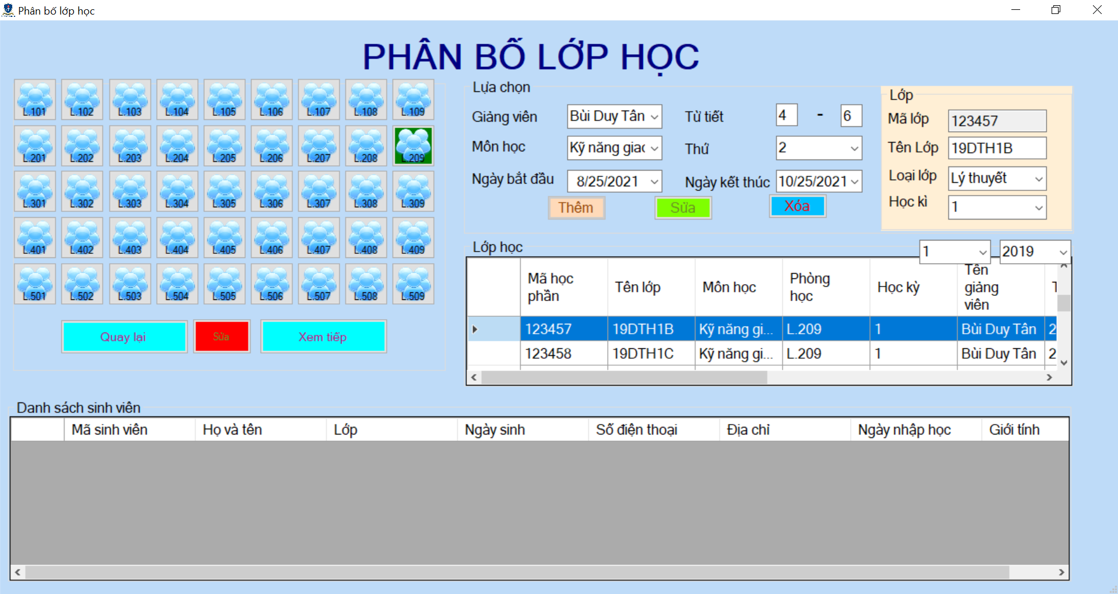

Hình Chế độ sửa

Xóa lớp học phần: chọn danh sách trên lớp học phần nhấn xóa. Lớp học phần đó lặp tức bị xóa. Những sinh viên đăng ký lớp đó cũng mất theo

# Chương 5: Kết luận

1. Kết quả đạt được.

* Hoàn thiện một ứng dụng quản lý sinh viên.
* Hoàn thiệt được giao diện đẹp và dễ sử dụng.

2. Hướng phát triển

Phát triển thêm nhiều chức năng như:

* Thêm sinh viên vô lớp học phần,
* Giải quyết những vấn đề của sinh viên.
* Tạo ra nhiều báo cáo cho nhiều chức năng

# Tài liệu tham khảo

[1] Bài giảng của thầy Đỗ Hoàng Nam

[2] <https://docs.microsoft.com/en-us/dotnet/api/microsoft.office.interop.word?view=word-pia>

[3] <https://docs.microsoft.com/en-us/dotnet/api/microsoft.office.interop.excel?view=excel-pia>

[4] <https://docs.microsoft.com/en-us/visualstudio/ide/create-csharp-winform-visual-studio?view=vs-2019>

[5] Source code <https://drive.google.com/drive/u/0/folders/1d4Qn2GxuzV-xdG2d_TSg2g7rFF84ovFj>

1. **ADO.NET:** (ActiveX Data Object) là tập hợp các thư viện lớp qua đó cho phép ứng dụng tương tác (lấy về, cập nhật, xóa) với các nguồn dữ liệu (Như SQLServer, XML, MySQL, Oracle Database ...). [↑](#footnote-ref-1)